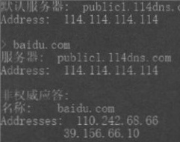
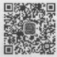
382 第7章应用层
图7-13 命令提示符界面
应用层典型应用
7. 3. 1 文件传输
文件传输协议（FileTransferProtocol.FTP）常用于互联网中的文件传输。FTP
提供交互式的访问，客户可以指定文件的格式、类型、存取权限。FTP的主要特点是
屏蔽了各计算机系统的差异性，适合在异构网络中的任意计算机之间传输文件
TCP/IP架构的主要贡献者之一，AbhayBhushan在麻省理工学院就读期间起草
了FTP的原始规范，并于1971年4月作为RFC114发布。直到1980年，FTP才在
TCP/IP的前身NCP上运行。该协议先在1980年6月被TCP/IP版本RFC765取
代，后来又在1985年10月被RFC959所取代。此后在RFC959的基础上提出了若
干标准修改，例如1994年2月RFC1579提出被动模式使FTP能够穿越NAT与防
火墙，1997年6月RFC2228提出安全扩展，1998年9月RFC2428增加了对IPv6的
支持，并定义了一种新型的被动模式
FTP同样基于客户/服务器模式。一个FTP服务器进程可同时为多个客户进程
提供服务，这一特点来自FTP的服务器进程两大组成部分：一个主进程，负责接收新
的请求：若干从属进程，负责处理单个请求。
主进程的工作流程如下
（1）打开熟知端口，端口号为21。
（2）等待客户进程发出连接请求。
（3）创建从属进程处理客户进程发来的请求。从属进程对客户进程的请求处理
完毕后就终止，从属进程在运行期间视情况可以创建其他子进程
（4）主进程回到等待状态，继续接收其他客户进程发来的请求。主进程与从属进
程的处理是并发进行的
FTP的主要组成如图7-14所示。服务器端有两个从属进程：控制进程和数据传
输进程
传输文件时，FTP的客户和服务器之间要建立两个并行的TCP连接，分别为控
制连接和数据连接。控制连接在整个会话期间持续保持打开。FTP建立连接的方式
又分为主动模式和被动模式。
主动模式下，客户进程向服务器进程发出建立连接请求，并连接服务器的熟知端
口21，同时还要告诉服务器进程自己的另一个端口号码，例如2048，这个端口后续用

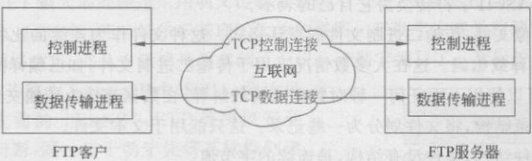
73应用层典型应用
383
图7-14FTP的主要组成
于建立数据传输连接。服务器端的控制进程在接收到FTP客户发送的文件传输请求
后，服务器进程用自己传输数据的熟知端口20与客户进程所提供的端口号2048建立
数据传输连接。由数据传输进程实际完成文件的传输，并且在传输完毕后关团数据传
输连接结束运行。正是因为FTP使用了两个不同的端口号，可以避免数据连接与控
制连接发生混乱。
被动模式建立控制连接的过程和主动模式相同，两者的差异在于数据连接的建立
方式。FTP客户需要向服务器发送PASV指令，指令的含义是告知服务器采用被动
模式建立连接，FTP服务器选择自身的一个端口进行监听，例如1024，并通过控制连
接将端口号1024发送给客户端，FTP客户在自身操作系统上选择一个端口与服务器
建立数据连接。由此可以看出，主动模式和被动模式的差别在于建立数据连接时由客
户（主动模式）还是服务器（被动模式）开启端口进行监听连接。
被动模式的设计初衷是绕过网络中间的防火墙和NAT服务器限制。假设客户
端的防火墙被配置为不允许外界访问防火墙之后的主机，只能由客户主机发起建立连
接的请求，此时被动模式的FTP才能正常工作。另一种情况是企业的公网IP有限，
又需要向外网的用户提供文件传输服务，一般的解决方法是设立NAT服务器，在边
界路由器上通过NAT服务器向外部用户提供FTP连接，但假如此时使用主动模式，
FTP服务器将主动与NAT服务器的某个端口建立连接（FTP服务器将NAT服务器
当作了客户端，但实际上并不是，且NAT服务器并不一定开启了客户指定的端口），
最终可能导致数据连接建立失败,同样需要改为被动模式。世本间制
FTP在控制连接和数据连接中使用了相应的策略，使FTP客户和FTP服务器，
即便使用不同的操作系统、不同的字符集、不同的文件结构以及不同的文件格式也能
够顺利通信
FTP在控制连接中使用NVTASCII字符集，通信是通过命令和响应完成的。这
种简单的方法对控制连接是合适的，由于每条命令或响应都是一个短行，每行都使用
固定的结束字符（回车和换行），因此不必担心它的文件格式或文件结构
FTP通过数据连接传输数据，客户需要定义要传输的文件类型、数据结构以及传输
方式。在数据连接中传输数据之前，FTP先通过控制连接为数据传输做充分准备。网
络异构性问题可通过定义3个通信属性解决:文件类型、数据结构和传输方式。
FTP能够在数据连接上传输下列文件类型中的一种。
（1）EBCDIC文件，若连接的一端或两端使用EBCDIC编码，则可使用EBCDIC
编码传输文件
（2）ASCII文件，发送端把文本从它自己的表示转换为NVTASCII字符，而接收

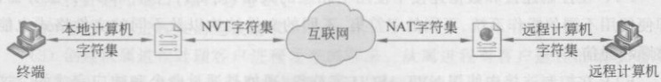
384第7章应用层
端从NVTASCII字符转换为它自己的表示。
（3）图像文件，传输二进制文件的默认格式。这种文件作为连续的比特流传输而
没有任何解释或编码。这在大多数情况下用于传输二进制文件，如已编译的程序
FTP可以使用下面任何一种对数据结构的解释，在数据连接上传输文件。
（1）记录结构，将文件划分为一些记录。这只能用于文本文件。
（2）文件结构，文件没有结构，是连续的字节流。
（3）页面结构，将文件划分为一些页面，每个页面有页面号和页面首部。页面可
以随机地或顺序地进行存取
FTP可以使用下面3种传输方式之一在数据连接上传输文件。
（1）块方式，数据按块从FTP交付给TCP。每个块的前面有3字节首部。第
个字节称为块描述符，后两个字节定义块的大小，以字节为单位
（2）流方式，TCP将连续的字节流划分为适当大小的数据段。
（3）压缩方式，若文件很大，数据可进行压缩。通常使用的压缩方法是游程长度
编码，数据单元的连续出现数被单元和重复数替换
7.3.2远程登录
终端网络（TErminaLNETwork，TELNET）是一个简单的远程终端协议。使用
TELNET，用户就可以通过本地计算机远程登录到另一台主机上，用户移动鼠标、敲击键
盘在远程主机上的结果都能直接显示在本地，因此，TELNET又称为终端仿真协议
TELNET使用客户/服务器模式。和FTP的原理类似，服务器中的主进程等待
新的请求，并产生从属进程处理每个连接。网络虚拟终端（NetworkVirtual
Terminal，NVT）能帮助TELNET适应不同计算机和操作系统的差异。图7-15展示
了NVT的工作原理，客户软件把用户的击键和命令转换成NVT格式，再转交给服务
器。服务器软件把收到的数据和命令从NVT格式转换成远地系统所需的格式。同
理，服务器向用户返回数据时，服务器把远程系统的格式转换为NVT格式，本地客户
再从NVT格式转换到本地系统所需的格式
图7-15NVT的工作原理
NVT通信都使用8位为1字节。在运转时，NVT使用7位ASCII传输数据，而
当高位置（从左向右数第一位为高位）1时用作控制字符，当高位置0时用作数据字
符。ASC1I共有95个可打印字符（如字母、数字、标点符号）和33个控制字符。所有
可打印字符在NVT中的意义和在ASCII中一样。但NVT只使用了ASCI的控制
字符中的几个。此外，NVT还定义了两字符的CR-LF为标准的行结束控制符。当用
户按回车键时，TELNET的客户就把它转换为CR-LF再进行传输，而TELNET服务
器要把CR-LF转换为远地机器的行结束字符

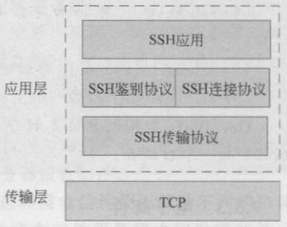
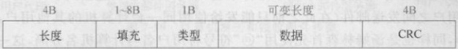
7.3应用层典型应用
385
TELNET最大的问题是采用明文传输且密码不可靠，容易受到监听、噢探和中
间人攻击。1995年，芬兰赫尔辛基理工大学的塔图·于勒宁发现学校网络中存在噢
探密码的网络攻击，并从中敏锐地洞察到了商机。于勒宁编写了一套保护信息传输的
程序，并将其称为SecureSHell（SSH），设计目
标是解决先前的TELNET、FTP等协议安全
性不足的问题，同一年于勒宁凭借其软件创建
了SSH通信安全公司
SSH是一个可以用于远程登录和文件传输
等多用途的安全应用程序。SSH由图7-16所
示的四部分组成
SSH传输协议（SSH-TRANS），由于TCP
是不安全的传输层协议，因此SSH首先在
TCP基础上构建安全通信的协议。SSH
图7-16SSH组成
TRANS独立于TCP存在，它在客户端和服务器首先建立一条不安全的TCP准连
接。通过相互交换几个安全参数形成一条安全的通信连接。这个协议提供的服务包
括保密或加密数据流的交换、数据的完整、服务器的鉴别、数据流的压缩
SSH鉴别协议（SSH-AUTH），在客户和服务器之间的安全信道已建立，且客户
对服务器鉴别过之后，负责鉴别客户
SSH连接协议（SSH-CONN）提供了复用功能，它利用前两个协议建立的安全信
道，让客户在该信道上创建多个逻辑信道，一起享用安全信道带来的好处
如图7-17所示，SSH协议使用的数据流分为以下几部分。
用主回
图7-17SSH数据流格式
长度：这个4字节的字段定义了数据流的长度，包括类型字段、数据字段和CRC
字段，但不包括填充和长度字段本身
填充：占据1~8字节，功能是提高安全性，使攻击更加困难
类型：占据1字节，定义了SSH协议使用的数据流类型
数据：长度可变。数据的长度可以用长度字段的值减去5字节推算得到。
CRC：循环余校验字段
OpenSSH：SSH的一种开源实现方案，属于OpenBSD的子项目之一，也是目前
最受欢迎的实现版本之一。OpenSSH程序主要包括了以下功能
①噢探（sniffers）是一种网络流量数据分析的手段，常用于网络安全领域，也用于业务分析领域，一般是指
使用噢探器对数据流的数据截获与分组分析（packetanalysis）。摘自维基百科：https://zh.wikipedia.org
wiki/% E 6% 95% B 8% E 6% 93% 9 A% E 5% 8 C% 85% E 5% 88% 86% E 6% 9 E% 90% E 5% 99% A 8
②中间人攻击（ManInTheMiddleattack，MITM）在密码学和计算机安全领域中是指攻击者与通信的两
端分别建立独立的联系，并交换其所收到的数据，使通信的两端认为它们正在通过一个私密的连接与对方直接对
话，但事实上整个会话都被攻击者完全控制。摘自维基百科：https：//zh.wikipedia.org/wiki/%E4%B8%AD%
E 9% 97% B 4% E 4% BA% BA% E 6% 94% BB% E 5% 87% BB

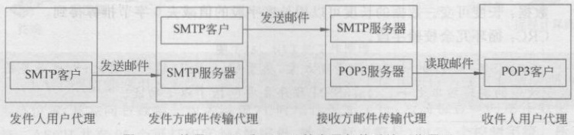
386 第7章应用层
（1）ssh：TELNET和rlogin的替代方案，用于远程登录。
(2)sep、sftp:rep 的替代方案,用于在不同主机之间复制文件。
(3)sshd:SSH服务器。
(4) ssh-keygen: 根据加密算法(如RAS、ECDSA)生成密钥,用于主机之间
认证。
(5) ssh-agent、ssh-add: 添加密钥密码。
(6)ssh-keyscan: 扫描一组主机,并记录其公钥。
OpenBSD：加州大学伯克利分校所开发的UNIX派生系统伯克利软件套件
（BSD）的一个后继者
7.3.3电子邮件
众所周知，实时通信的电话给我们的生活带来诸多便利，但电话通信存在两个缺
陷：其一，接听电话的人和来电方必须同时方便接听电话；其二，用户容易被骚扰电话
或者不合时宜的呼叫而打扰工作或者休息。电子邮件很好地弥补了电话通信的缺陷，
在互联网中的使用频率和受欢迎度不断高涨。电子邮件把邮件发送到收件人使用的
邮件服务器的收件人邮箱中，收件人可在方便时登录自己的客户端账号查看邮件。电
子邮件不仅使用方便，而且还具有传递迅速和费用低廉的优点，随着技术的发展，现代
电子邮件不仅可传送文字信息，而且还可附上图像、音频、视频
1971年，美国程序员雷蒙德·塞缪尔·汤姆林森（RaymondSamuelTomlinson）
为人们带来了世界上第一个电子邮件系统，他也被后人誉为“电子邮件之父”。汤姆林
森在ARPANET系统上实现了电子邮件系统，该系统能够在连接到ARPANET的不
同主机用户之间发送邮件（在此之前只能发给使用同一台计算机的其他用户，用途十
分局限），同样也是汤姆林森首先使用“@”符号将用户名与计算机名分隔，这一设计规
范仍然体现在现代电子邮件地址的格式中。
一个电子邮件系统结构如图7-18所示，包括用户代理（UserAgent，UA）、邮件传
输代理（MailTransferAgent，MTA）以及邮件发送协议，如简单邮件传输协议
（SimpleMailTransferProtocol，SMTP）和邮件读取协议，如邮局协议版本3（Pos
Office Protocol Version 3, POP 3)
图7-18使用SMTP和POP3的电子邮件系统工作原理
用户代理在用户与电子邮件系统之间充当中介，它是运行在用户计算机中的一个
程序，它提供一个可视化窗口以便于用户撰写、阅读、回复和转发邮件，同时还处理用
户计算机上的本地邮箱。用户代理又可以称为电子邮件客户端软件。用户代理应当
具有以下4个功能

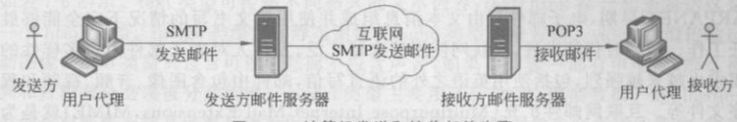
7.3 应用层典型应用
38
（1）显示功能。在本地计算机屏幕上显示出来信的内容，包括文本、图像、声
音等。
（2）撰写功能。为用户提供编辑信件的环境，包括创建联系人列表、选择常用联
系人，回信时从来信中提取出对方地址，根据用户需求设置自动答复。
（3）处理功能。包括发送邮件和接收邮件。收件人应能根据情况按不同方式对
来信进行处理。例如，阅读后删除、保存、打印、转发等，以及自建自录对来信进行分类
保存。有时还可在读取信件之前先查看一下邮件的发件人和前几行内容等，以选择是
否展开阅读该信件
（4）通信。发信人在撰写完邮件后，由用户代理与邮件服务器通信，同样接收邮
件时，用户代理使用邮件读取协议从本地邮件服务器接收邮件
邮件服务器按照客户/服务器模式工作，发送和接收信件使用两种不同的协议。
发送协议用于用户代理向邮件服务器发送邮件或在邮件服务器之间发送邮件，如
SMTP。接收协议用于用户代理从邮件服务器读取邮件，如POP3
邮件服务器需要同时具备客户和服务器功能，因为用户可能既是发信人，又是收
信人。当邮件服务器A向另一个邮件服务器B发送邮件时，A就作为SMTP客户，
而B是SMTP服务器。反之，当B向A发送邮件时，B就是SMTP客户，而A就是
SMTP服务器
如图7-19所示，图中给出了计算机之间发送和接收电子邮件的重要步骤。
图7-19计算机发送和接收邮件步骤
（1）发件人调用计算机中的用户代理撰写和编辑要发送的邮件。
（2）发件人完成邮件编辑后只需要单击发送，之后的工作由用户代理完成。用户
代理使用SMTP把邮件发给发送方邮件服务器，用户代理充当SMTP客户，而发送方
邮件服务器充当SMTP服务器。
（3）发送方邮件服务器收到用户代理发来的邮件后，就把邮件临时存放在邮件缓
存队列中，等待发送到接收方邮件服务器
（4）发送方邮件服务器与接收方邮件服务器建立TCP连接，将邮件缓存队列中
的邮件依次发送出去。
（5）接收方邮件服务器收到邮件后，把邮件放人收件人的用户邮箱中，等待收件
人读取
（6）收件人在打算收信时，登录计算机中的邮件客户端软件，使用POP3读取发
送给自己的邮件
用户代理发出的邮件必须设置成邮件传输代理能处理的标准格式。RFC822和
RFC5322是主要的互联网邮件格式版本
电子邮件由信封（envelope）和内容（content）两部分组成。电子邮件的应用程序
根据邮件信封上的信息传送邮件，这与邮局按照信封上的地址和联系人信息投递信件

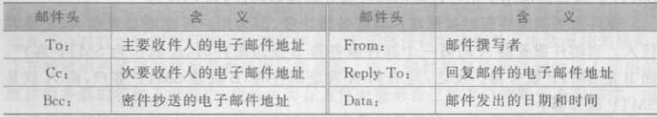
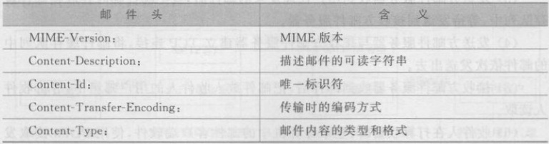
388 第7章应用层
的地址。TCP/IP 体系规定电子邮件地
址由本地用户名、“@”符号、域名组成
本地用户名@域名
以电子邮件地址“wang@123.com”为例，“123.com”就是邮件服务器的域名，而
wang”就是在这个邮件服务器中的用户名，这个用户名在该邮件服务器中必须是唯
的，这样保证了在投递电子邮件时能明确唯一收件人
电子邮件内容包括首部和主体。RFC5322规定了邮件内容中的首部格式，而邮
件的主体部分则让用户自由撰写。用户写好首部后，邮件系统自动地将信封所需的信
息提取出来并写在信封上。所以用户不需要填写电子邮件信封上的信息
邮件内容首部的格式为关键字后面紧跟冒号，常见的邮件头及其含义如表7-4
所示。
表7-4常见的邮件头及其含义
RFC822指定了邮件头，把邮件内容完全留给用户自己，这种工作方式在
ARPANET早期，电子邮件只由文本消息组成并使用英文书写的情况下完全能够胜
任工作。随着时代的发展，互联网使用越来越广泛，发件人对电子邮件内容多样性的
需求也越来越强烈，包括使用英语之外的语言写信，邮件中包含图像、音频、视频和程
序文件等。互联网邮件扩充（MultipurposeInternet MailExtensions，MIME）就是为
了满足邮件内容多样性而诞生的。
MIME在邮件首部中说明了邮件的数据类型，如文本、音频、图像、视频等。在
MIME邮件中可同时传送多种类型的数据，这非常有利于多媒体通信发展。如表7-5
所示，MIME定义了5种新的邮件头。
表7-5新的邮件头及其含义
MIME-Version标识MIME的版本，默认为全英文文本。
Content-Description标识邮件的内容，说明邮件主体是否是图像、音频或视频
Content-Id是邮件的唯一标识符。
Content-Transfer-Encoding即内容传输编码
下面介绍三种最常用的内容传输编码

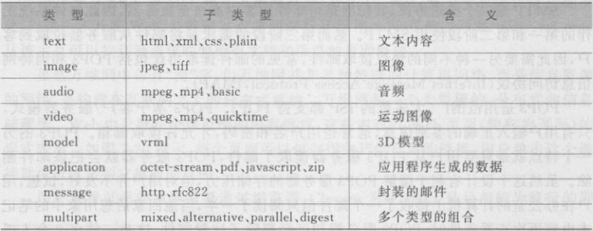
7.3应用层典型应用 389
（1）7位ASCII是最简单的编码，每行不能超过1000个字符，MIME对ASCII构
成的邮件主体不进行任何转换
（2）Quoted-Printable编码方法适用于所传送的数据中只有少量的非ASCII，例如
邮件中包含少量汉字。Quoted-Printable编码方法对字符“=”以外的所有可打印的
ASCII都不做改变。“=”和不可打印的ASCII以及ASCII无法表示字符的编码方法
是：先将每个字节的二进制代码用两个十六进制数字表示，然后在前面再加上一个等
号“一”。例如，汉字的“系统”的二进制编码是110011111011010111001101
10110011，其十六进制数字表示为CFB5CDB3。用Quoted-Printable编码表示为=
CF=B5=CD=B3，这12个字符都是可打印的ASCII字符。等号“=”的二进制代码
为00111101，即十六进制的3D，因此等号“=”的Quoted-Printable编码为“=3D”。
（3）base64编码可用于任意的二进制文件。二进制代码首先被划分为一个个24
位长的单元，然后把每个24位单元划分为4个6位组。每个6位组按以下方法转换
成ASCII：6位的二进制代码共有64种不同的值，从0到63。用A表示0，用B表示
1等。26个大写字母排列完毕后，接下去再排26个小写字母，再后面是10个数字，最
后用“十”表示62，而用“7”表示63。再用两个连在一起的等号和一个等号分别表示最
后一组的代码只有8位或16位。回车和换行都忽略，它们可在任何地方插入。
Content-Type标识内容类型，RFC1521定义了7种MIME类型，各个类型都有
一个或多个子类型，类型和子类型通过一个斜线隔开。MIME类型及其子类型含义
如表7-6所示。text类型可传输不同格式的文本内容，text/html结合起来表达这是
一个html文档。image类型传输静态图像。audio类型传输音频。video类型传输运
动图像，video类型只包含可视信息而不包含声音，如果要传输一部有声电影，那么视
频和音频部分必须被分开传输。model类型主要用于传输3D模型数据。application
类型是对那些未被其他类型覆盖但又需要应用程序解释数据的未知格式的统称，收到
这种邮件内容的用户代理通过外部程序显示内容。message类型可以在一个邮件中
封装另一个邮件，常用于转发电子邮件。multipart类型充许一个邮件包含多个部分
并且每个部分之间存在明显分界。
表7-6MIME类型及其子类型含义
SMTP是一种基于客户/服务器模式的电子邮件传输协议，它只规定了邮件如何
传输，而不规定邮件的格式、发送速率、存储方式。SMTP包含由若干字母组成的14
条命令和21种应答信息，应答信息一般由一个3位数字的代码开始，后面可以选择附

390
上文字说明。下面介绍SMTP通信过程中的连接建立、邮件传送、连接释放三个
连接建立：发件人的邮件送到发送方邮件服务器的邮件缓存后，SMTP客户就每
隔一定时间，例如15min，扫描邮件缓存中是否存在没有发送的邮件，假如存在，
SMTP通过熟知端口号码25与接收方邮件服务器的SMTP服务器建立TCP连接
连接建立后，接收方SMTP服务器向对方发送“220Serviceready”表示服务准备完
成，然后SMTP客户向服务器回复HELO命令并且附上发送方的主机名，假设
SMTP服务器有能力接收邮件，则回复“250OK”表示已准备好接收，另一种情况是
SMTP服务器不可用，则回复“421Servicenotavailable”表示服务不可用。若SMTP
客户在长时间内都无法发送邮件，邮件服务器会将这个情况通知发件人。
邮件传送：邮件的传送从MAIL命令开始。MAIL命令后跟发件人的地址，例如
“MAILFROM：<发件人地址>”。若SMTP服务器已准备好接收邮件，则回答
“250OK”。否则，返回一个代码，代码代表了出错的原因，例如500代表命令无法识
别，451代表处理时出错，452代表存储空间不足等。
RCPT命令根据同一个邮件的收件人数量被调用相应次数，其格式为“RCPT
TO：<收件人地址>”。每发送一个RCPT命令，都应当有相应的信息从SMTP服
务器返回，“250OK”代表邮箱在接收方的系统中，“550Nosuchuserhere”代表不存
在此邮箱。RCPT命令先确认接收方系统是否已做好接收邮件的准备，然后才发送邮
件，这样做的好处是避免无效通信造成资源浪费
DATA命令表示要开始传送邮件的内容了。SMTP服务器返回的信息是“354
Startmailinput；endwith<CRLF>.<CRLF>”。<CRLF>代表回车换行。若不
能接收邮件则返回错误代码。紧接着SMTP客户开始发送邮件的内容，发送完成后
再发送“<CRLF>.<CRLF>”表示邮件内容结束。实际上在服务器端看到的可打
印字符只是一个英文的句点。若邮件收到了，则SMTP服务器返回信息“250OK”
否则返回差错代码。
连接释放：邮件发送完毕后，SMTP客户发送QUIT命令。SMTP服务器返回的
信息是221代表结束服务，至此传送邮件的全过程便结束了
SMTP是一个推送协议，其功能是将邮件从客户推送至服务器，因此邮件系统工
作的第一和第二阶段使用SMTP。然而第三阶段的需求是将邮件从服务器拉取到客
户，因此需要另一种不同的协议读取邮件，常见的邮件读取协议包括POP3和因特网
信息访问协议（InternetMessageAccessProtocol，IMAP）。
POP3适用范围广，大多数的ISP都支持POP3。POP3基于客户/服务器模式，
只有用户输人正确的鉴别信息，通常是用户名和密码，才充许读取邮箱。POP3的另
一个特点就是只要用户从POP3服务器读取了邮件，POP3服务器就会把该邮件删
除。虽然这个设计有利于缓解POP3服务器的存储压力，但对用户并不友好，试想，用
户在办公室的计算机上接收了一个邮件但只阅读了一半，当他回家后想用家中的笔记
本电脑再次查看邮件时，POP3服务器却已经删除了这封邮件，这是一件多么令人抓
狂的事情。因此RFC2449扩充了POP3的一些功能，其中就包括让用户能够事先设
置邮件读取后仍然在POP3服务器中存放的时间
IMAP 是一个比POP3 更复杂的邮件读取协议，IMAP的工作原理：用户通过计

7.4万维网
391
算机的IMAP客户程序，与邮件服务器上的IMAP服务器程序建立TCP连接，用户
就可以像在本地一样操纵邮件服务器的邮箱。当用户计算机上的IMAP客户程序打
开IMAP服务器的邮箱时，用户可以看到邮件的首部，只有用户需要展开阅读某个邮
件时，IMAP才会将该邮件传送到用户的计算机上。除此之外，用户可以根据需求为
自己的邮箱创建便于分类管理的层次式的邮箱文件夹，并且能够将存放的邮件从某个
文件夹中移动到另一个文件夹中。用户也可按某种条件对邮件进行查找。除非用户
主动删除，否则IMAP服务器邮箱将一直保存这些邮件
IMAP的优点是用户可以在不同时间、不同地点、使用不同计算机随时上网阅读
和处理邮件。IMAP还允许收件人只读取邮件中的某个部分，这个功能在邮件包含大
量图片或视频附件的情况下，有效帮助用户决定是否花时间下载全部内容。同时
IMAP的缺点是如果用户没有将邮件复制到自己的计算机上，则邮件一直存放在
IMAP服务器上，查阅邮件时必须先上网
7.4万维网
7.4.1万维网体系结构概述
万维网简称Web，于1989年在欧洲核子研究中心（CERN）诞生，研发人员最初设
计Web的原因是大型粒子物理实验研究组成员经常分散在好几个国家，成员之间的
生活和工作作息时差极大，因而希望通过Web修改报告、计划、绘图、照片和其他文档
的方式帮助研究者进行合作。18个月后第一个基于文本的原型系统投入使用，该系
统的发布引起了伊利诺伊大学的MarcAndreessen所在的研究组的注意，并在1993
年开发了第一个图形浏览器一Mosaic。
一年后 Andreessen 离开学校组建了网景公司（Netscape），公司的目标是开发
Web软件。接下来的3年，网景公司的NetscapeNavigator和微软公司的IE浏览器
进行了一场旷日持久的浏览器大战。直至今日，网站和网页呈指数级爆炸增长，达
到数亿计的网站和网页规模，网站和它们背后的公司主要定义了Web。
1994年，CERN和MIT建立万维网联盟（W3C）。W3C致力于对协议进行标准
化，以进一步开发Web，并鼓励站点之间实行互操作。W3C的主页是www.w3.org
从该主页可以找到涵盖该联盟所有文档和活动的页面链接。
虽然万维网中带有“网”字，但万维网并非某种特殊的计算机网络，而是信息资源
的网络，是构建在互联网之上的分布式系统。万维网是一个大规模的、分布式的信息
储藏所。Web由分散在全球范围的内容组成，这些内容以Web页面（简称为页面）的
形式表示。如图7-20所示，每个页面可以包含指向其他页面的链接，用户单击这个键
接就可以跳转到它指向的页面。
用户观看页面的内容需要通过浏览器，Chrome和Firefox是目前较为流行的浏
①不同的网络浏览器之间为争取用户优先使用，造成彼此使用率的竞争，第一时期为1998年，微软公司
的IE浏览器依靠和Windows操作系统的捆绑销售策略，取代网景公司的NetscapeNavigator成为主要浏览器
第二时期为2003年之后.IE浏览器更新缓慢且存在诸多安全漏洞，其市场份额逐渐被Firefox.Chrome，Safari等
浏览器蚕食，直至2022年6月15日微软公司彻底终止支持IE浏览器,

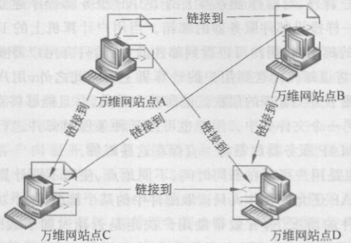
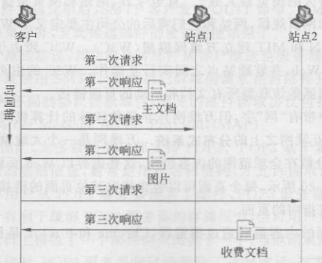
392
延碟/9V跳我
BO O qh5
跑牛法着交
是你0滑康婴重
2611992-2000-04
图7-20 万维网提供分布式服务
览器。浏览器取回所请求的页面，对页面内容进行解释，并在屏幕上渲染显示出来。
页面内容本身可能是文本、图像和格式化的命令混合体，渲染显示的形式多种多样：
可能是传统的文档形式，或者是音频、视频等多媒体的形式，再或者是一个能和用户交
互的图形界面的程序。
万维网基于客户/服务器模式。浏览器就是在用户主机上的万维网客户程序。万
维网文档所驻留的主机就是万维网服务器。客户程序向服务器程序发出请求，服务器
程序向客户程序送回客户所要的万维网文档
如图7-21所示，我们通过举例进一步说明万维网的工作原理。假设我们要读取
一个旅行社的旅游项目信息，第一次请求读取到的是该旅游项目的主文档，文档中还
包含了目的地的照片链接和收费文档的链接，用户可以单击照片链接观看旅游目的地
的照片集，当有意图报名该旅游项目时，可以单击收费文档的链接阅读详细的收费信
息。照片和收费文档可以存储在不同的站点中，这并不妨碍从主文档中通过链接获取
它们。
图7-21万维网的工作原理
图7-21的例子展示了超文本（hypertext）和超媒体（hypermedia）的概念。超文本
是指包含指向其他文档的引用的文档，这也就是说，超文本文档中的部分文本可以被

7.4 万维网
393
定义为到其他文本的链接，当在浏览器中浏览超文本时，可以通过单击这个链接取得其
他文档。当文档包含到其他文本文档的链接或图片、视频、音频时，可以称为超媒体
为了在庞大的互联网中唯一标识一个资源，万维网为每个资源赋予了统一资源定
位符（URL）。URL给资源的位置提供一种抽象的识别方法，并用这种方法给资源定
位。只要能够对资源进行定位，系统就可以对资源进行各种操作，如存取、更新、替换
和查找其属性。这里的“资源”不仅限于文档，还包括文件目录、文件、文档、图像、声音
等，可以说任何能与互联网相连的任何形式的数据都可以成为资源。URL的一般由
以下四部分组成。
<协议>：//<主机>：<端口>/<路径>
<协议>指出使用什么协议获取该方维网文档。现在最常用的协议就是
HTTP，其次是FTP。<协议>后面的“：//”是规定的分隔符。第二部分<主机>指
出这个资源存储在互联网中的哪台主机中，也就是该主机在互联网上的域名。第三部
分<端口>和第四部分<路径>有时是可省略的
7.4.2Web页面
1.静态页面
Web的基础功能是将Web页面（Web文档）从服务器传输给客户，静态页面是
Web页面的最简单形式，静态是指页面的内容固定，每次都以一样的方式被客户端获
取和显示。但静态并不意味着页面在浏览器端是静止的，包含一段视频的页面也可以
是一个静态页面
静态页面可用以下标记语言中的任意一种书写：超文本标记语言（HTML）、可扩
展标记语言（eXtensibleMarkupLanguage，XML）、可扩展超文本标记语言
（eXtensibleHyperTextMarkupLanguage，XHTML）以及层叠样式表（Cascading
StyleSheet s, CSS)
HTML通过各种类型标签定义页面排版的格式，假如需要把一行字设为一级标
题，那么只需要使用<h1>和</h1>包围文字。通过把各种标签嵌入万维网的页面
中就构成了HTML文档。HTML文档是一种可以用任何文本编辑器创建的ASCII
文件。但浏览器只对以.html或.htm为文件后缀的HTML文档进行解释。如果
HTML文档改为以.txt为其后缀，通过浏览器打开就只能看见原本的文本内容。
HTML还允许在万维网页面中插人图像、链接等内容。W3C负责制定官方的
HTML标准，现在已经更新至HTML5.O，新的版本增加了在网页中嵌人音频、视频
以及交互式文档等功能，更多内容可以在W3C组织提供的文档中找到
相比于HTML的设计初衷是在浏览器上显示数据，XML的设计初衷则是传输
数据。XML通过标记文档使其具有结构性，常用于标记数据、定义数据类型，是一种
充许用户扩展标记语言的源语言。XML能够将用户界面与结构化数据分割开来，分
离出来的可以是客户订单、实验结果、书籍列表、账单等自定义结构化数据类型。
CSS是一种样式表语言，用于为HTML文档定义布局。假如说HTML定义了
页面的骨干框架，CSS则定义了页面在浏览器上显示的字体、颜色、粗细、边距、高度
宽度、背景图像等属性
三观邮角

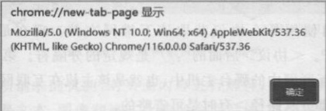
394
浏览器引擎：又被称为页面渲染引擎（renderingengine）或排版引擎（layout
engine），它是一种内置于浏览器的软件组件，功能是解析HTML、XML等标记文
档内容，整理CSS、XSL等样式信息，并将排版后的内容输出至显示器或打印机，是
浏览器渲染并显示Web页面的核心程序。所有网页浏览器、电子阅读器、电子邮件
客户端等需要根据标记语言显示内容的应用程序都需要排版引擎。现阶段主流的
浏览器引擎包括WebKit、Blink、Presto等。假如你了解过JavaScript等脚本语言，
那么你就打开浏览器中按F12键唤出控制台，运行“javascript：alert（navigator.
userAgent）”轻松地查看当前使用的浏览器引擎（见图7-22）
图7-22查看当前使用的浏览器引擎
2.动态页面
同静态页面不同，动态页面的具体内容在浏览器访问万维网服务器时才确定。动
态页面的创建过程：首先，万维网服务器接收到来自用户的请求后，根据请求的内容
运行相应的应用程序；然后，由该应用程序对浏览器发来的数据进行处理，并输出
HTML格式的页面；最后，万维网服务器将该页面作为响应结果返回浏览器，浏览器
为客户渲染显示的结果。动态页面具备内容实时更新的优点，常用于实时反馈商品价
格、股市股价和气温变化等内容
通用网关接口（CommonGatewayInterface，CGI）定义了动态页面的编写格式，
如何获取输入数据以及如何填写输出数据。浏览器向服务器发送请求时，可以在表单
中填写输人数据，若信息比较少，则可以直接附加在URL后面的问号“？”符号之后
例如，下面的URL携带一个参数100
http://www.search/q1?100
当服务器解析URL时，它使用“？”前面的部分访问要运行的程序，并将问号后面
的部分（100）解析为客户的输入数据。服务器把这个值存储在一个变量中，当CGI程
序执行时，它就能访问这个值
若从浏览器发送的数据比较多，则建议将数据以表单的形式发送给服务器，浏览
器负责将输人数据填人该表单，并把它发送给服务器。在表单中的信息可用作CGI
程序的输人。
服务器执行CGI程序，并把输出发送给浏览器。输出通常是普通正文或HTML
结构的正文。输出也可以是其他形式的内容，如图形、二进制数据、状态码、给浏览器
的指令或者指示服务器发送现有页面的指令。CGI程序必须创建首部以区分输出的
实际类型。
动态页面所包含的信息随着页面内容的确立而固定下来，它无法提供刷新十分频
繁的页面或者展示动画，而活动页面能弥补以上缺陷。活动页面的工作原理是将所有

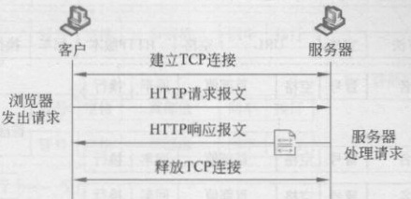
7. 4 万维网
395
的工作都转移给浏览器端。每当浏览器请求一个活动页面时，服务器就返回一段活动
页面程序副本，该程序副本将在浏览器端运行并且与使用者直接交互，相当于浏览器
保留了一个能即时返回数据的程序，只要用户运行该程序，就可以连续地改变屏幕的
显示。由于活动页面只需要传输一次程序副本，对网络带宽的要求也不高。
7.4.3超文本传输协议（HTTP）
掌握Web文档的组成后，我们需要知道如何在客户和服务器之间传输文档。
HTTP定义了万维网客户程序如何向万维网服务器请求万维网文档，以及服务器怎样
把文档传送给浏览器。HTTP是面向事务的应用层协议，事务是指一系列的信息交
换，而这一系列的信息交换是一个不可分割的整体。HTTP是万维网上能够可靠地
交换文本、声音、图像等各种多媒体文件的重要基础。如图7-23所示，我们展示了使
用HTTP从服务器获取文档的过程。万维网站点的服务器进程不断监听TCP的80
端口，一旦监听到建立连接的请求并成功建立了TCP连接之后，浏览器就向服务器发
出浏览某个页面的请求，服务器将所请求的页面附着在响应数据流中返回，最后释放
TCP连接。HTTP就是浏览器和服务器之间的请求和响应交互时，所需要遵守的格
式和规则。
图7-23使用HTTP从服务器获取文档的过程
HTTP是无连接的，通信双方在交换HTTP请求和响应数据流之前不需要提前
建立HTTP连接，但HTTP依赖面向连接的TCP，TCP可以提供可靠传输服务，这
使得HTTP不需要考虑传输过程中的数据丢失和重传问题
HTTP是无状态的。无状态的含义是同一个客户第二次访问同一个服务器上的
页面时，服务器的响应与第一次被访问时的相同（假定服务器还没有更新该页面），服
务器并不会记得之前是否为该客户提供过服务，这大大简化了HTTP服务器的设计
使服务器更容易支持大量并发的HTTP请求
在早期HTTP1.O中，浏览器和服务器之间完成一次请求和响应之后，TCP连接
就被释放了。随着Web技术的发展，Web页面包含的内容逐渐多样化，每次请求响
应单独建立一个TCP连接的做法导致网络负担大、效率低下。HTTP1.1开始支持
持续连接，持续连接是指服务器在发送响应后，连接将不会关闭，而是持续打开以服务
更多的请求。服务器可以在客户主动请求关闭或连接超时时关闭这个连接。如图7-24
所示，图中描绘了持续连接和非持续连接的差异。
HTTP包含请求数据流和响应数据流两类数据流，从客户向服务器发送的数据
流是请求数据流，从服务器到客户的回答是响应数据流

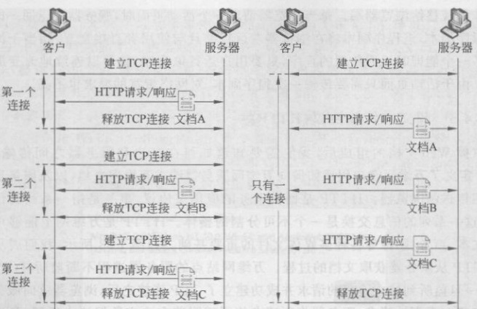
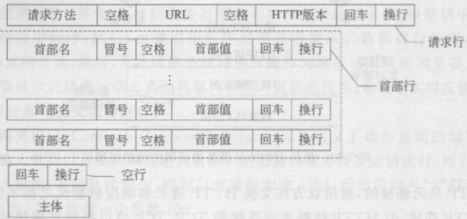
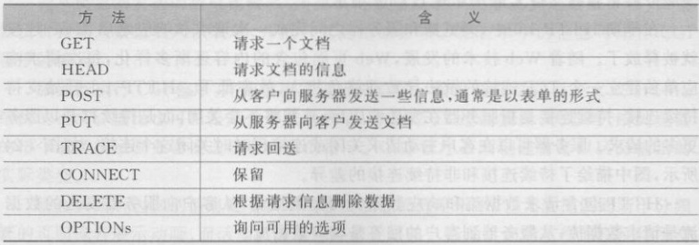
396 第7章应用层
图7-24持续连接和非持续连接的差异
HTTP请求数据流的格式如图7-25所示。请求数据流包括一个请求行、若干首
部行、空行、主体
反勁商品价
图7-25HTTP请求数据流的格式
请求行包含3个字段，即请求方法、URL和HTTP版本，字段之间使用空格分隔。
请求方法字段定义了请求类型，常见的HTTP请求方法及其含义如表7-7所示
表7-7常见的HTTP请求方法及其含义

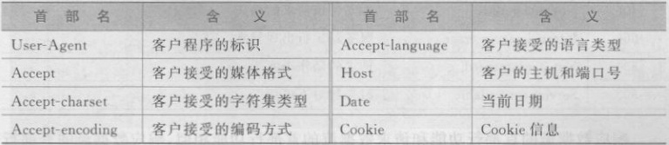
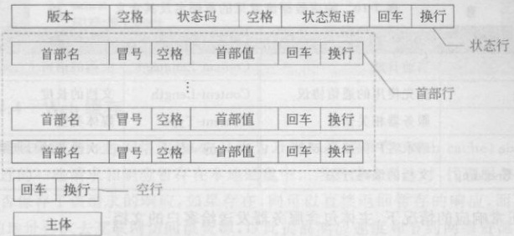
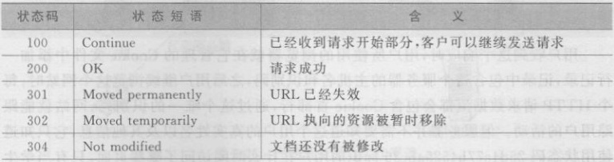
74万维网
397
例如，请求行GEThttp：//www.123.edu.cn/index.htmlHTTP/1.1，其含义是使
用GET方法请求URL（http：//www.123.edu.cn/index.html）标识的文档，并且
HTTP版本是1.1。
首部行可以有0个到若干个。首部行的功能是从客户向服务器发送附加消息。
例如，客户可以指定页面使用的语言、字符集等。每个首部行由一个首部名、一个冒
号、一个空格和一个首部值组成。常用的请求首部名及其含义如表7-8所示
表7-8请求数据流常用的请求首部名及其含义
请求数据流中的主体是可选择填写的部分，通常包含一些备注信息
响应数据流的格式如图7-26所示，响应数据流包括状态行、首部行、空行和主体。
图7-26HTTP响应数据流的格式
状态行共有3个字段，以空格符分隔，回车换行符为结束。版本字段定义HTTP
的版本。状态码字段定义了请求的状态，分为5个系列。100系列的代码用于提供信
息。200系列的代码代表请求成功。300系列的代码把客户的请求重新定向到另一个
URL。400系列的代码代表客户端出现了差错。500系列的代码代表服务器端出现
了差错。
常见的状态码、状态短语及其含义如表7-9所示。
表7-9常见的状态码、状态短语及其含义

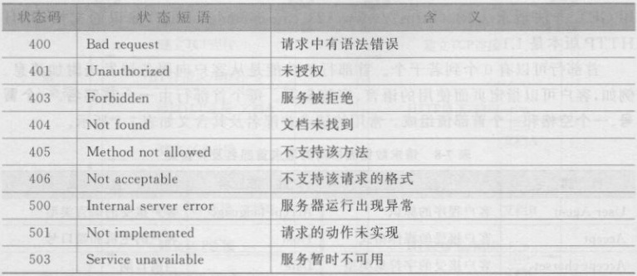
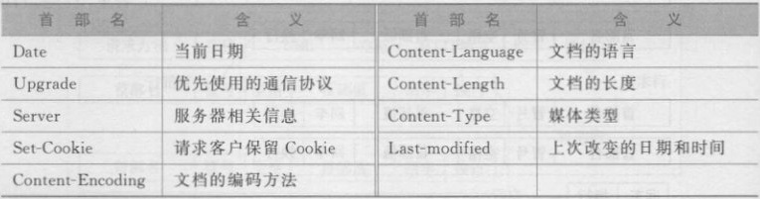
398
续表
THO. 容张配
响应数据流的首部行功能和请求数据流的首部行功能相似，响应数据流的首部行
可以在服务器向客户的响应中添加附加消息。响应数据流常见的首部名及其含义如
表7-10所示。
表7-10响应数据流常见的首部名及其含义
在正常响应的情况下，主体包含服务器发送给客户的文档。
HTTP无状态的特点确实能简化HTTP服务器的设计，但在某些应用场景下，
些万维网站点却希望能够识别用户身份。最典型的例子是学生选课，学生会在一段
时间内选择若干课程，这时服务器希望能记住该学生的身份，在学生提交选课信息时
能将多门课程都记录在同一个学生的信息表中。为了能够跟踪用户，RFC6265设计
了Cookie机制。
Cookie机制的工作原理：当用户浏览某个使用Cookie的网站时，该网站的服务
器就为当前用户生成一个唯一的识别码，并在服务器的数据库中生成一条用户和识别
码的记录，接着在给用户的HTTP响应数据流中添加Set-cookie的首部行，首部值就
是该识别码，例如：
Set- cookie: 25d4a77b4525abc36
用户收到这个响应时，用户所使用的浏览器就在它管理的Cookie文件中添加一
行记录，记录中包含这个服务器的主机名和识别码，之后用户继续浏览这个网站时，每
个HTTP请求数据流都会包含Cookie首部行，通过这个唯一的识别码，网站就能跟
踪用户的活动。但服务器并不需要知道这个用户的真实姓名以及其他信息，它只知道
使用状态码25d4a77b4525abc36标识的用户在什么时间访问了哪些页面，只有当学生

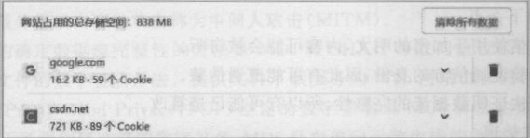
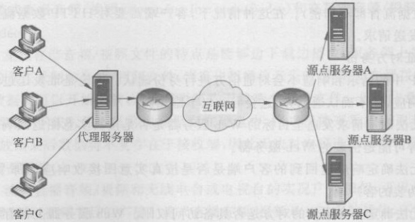
7.4万维网
399
提交选课信息时，才会将所有选择的课程一次性提交。
尽管Cookie能在一些应用场景中优化用户的使用体验，但也有许多人质疑
Cookie是否保护了用户隐私。例如，网站知道了用户的一些习惯特征和信息，就有可
能把这些信息出卖给第三方。Cookie还可用于收集用户在万维网网站上的行为。这
些都属于用户个人的隐私。有些网站为了使顾客放心，就公开声明它们会保护顾客的
隐私，绝对不会把顾客的识别码或个人信息出售或转移给其他厂商。同时，为了让用
户有选择是否使用Cookie的自由，用户可自行设置接受Cookie的条件。的
你知道如何查询并管理Cookie吗？以Chrome浏览器为例，进入设置→隐私
与安全→Cookie及其他网站数据一查看所有网站和权限，即可看到以域名为单位
记录的各网站权限和Cookie（见图7-27），在浏览网站遇到难以解决的客户端错误
时，可以通过清除Cookie数据达到“重启”网站的效果
图7-27查看各网站权限和Cookie
7.4.4Web缓存
代理服务器是一种网络实体，它又称为方维网高速缓存（Webcache）。代理服务
器把最近的一些请求和响应暂存在本地磁盘中。当新请求到达时，代理服务器先查询
本地是否保存了该请求的响应，如果存在，则可以直接返回暂存的响应，而不需要按
URL的地址再次去互联网访问该资源，以此提高响应速度和节约网络资源。代理服
务器可在客户端或服务器端工作，也可在中间系统上工作
图7-28描述了代理服务器的工作原理，当客户A希望访问源点服务器A当中的
某个资源时，他首先向代理服务器查询，假设此时代理服务器并没有存储该资源，代理
服务器将转而向源点服务器A请求，得到响应后将结果返回客户A，并且在本地磁盘
图7-28代理服务器的工作原理

400 第7章应用层
中缓存一份数据，假如一段时间后客户B请求了同一份资源，而且代理服务器中的缓
存仍然有效，则代理服务器不需要再向源点服务器A请求，而是直接将结果返回客
户B。
设计代理服务器需要考虑的一个重要问题是响应在代理服务器中应该被存放多
长时间才该将其删除或替换。经常使用的策略有两种。第一种策略是保存一个不经
常更新信息或者更新时间确定的网站列表。例如，新闻日报网站在每天固定时刻更新
新闻内容，代理服务器只需要每天刷新一次缓存即可。另一种策略是在响应中增加上
次更新时间的首部行。代理服务器可以利用这些信息估算这个资源多长时间之后会
失效
7. 4. 5 Web安全与隐私
HTTP规范了万维网客户端和服务器之间的通信方式，然而在安全隐私方面还
需要考虑以下3点
（1）通信使用不加密的明文，内容可能会被窃听
（2）不验证通信方的身份，因此有可能遭遇伪装
（3）无法证明数据流的完整性，所以有可能已遭篡改
1.加密处理
由于HTTP本身不具备加密的功能，因此也无法对使用HTTP通信的请求和响
应的内容进行加密，即HTTP数据流使用明文方式发送
互联网是由能连通到全世界的网络组成的。因此无论哪个服务器和客户端通信，
它们之间的通信线路上的某些网络设备、光缆、计算机等都不可能是个人的私有物，存
在某个环节会遭到恶意窥视的风险。即使已经过加密处理的通信，也会被窥视到通信
内容，这点是无法避免的，但经过加密，就有可能让人无法破解数据流信息的含义
加密的方式分为两种，第一种是将通信过程加密。HTTP中没有加密机制，但可
以通过和安全套接字层（SecureSocketLayer，SSL）或传输层安全（TLS）协议的组合
使用，加密HTTP的通信内容。用SSL建立安全通信线路之后，就可以在这条线路
上进行HTTP通信了。与SSL组合使用的HTTP被称为超文本传输安全协议
（HTTPSecure,HTTPS）或HTTPoverSSL
第二种是将通信的内容本身加密。把HTTP数据流里所含的内容进行加密处理
（HTTP数据流首部不加密）。在这种情况下，客户端需要对HTTP数据流进行加密
处理后再发送请求。
2.验证对方身份
HTTP中的请求和响应不会对通信方进行身份确认。不论是谁发送过来的请求
都会返回响应，即不确认通信方，这会导致以下隐惠
（1）无法确定请求发送至目标的Web服务器是否是按真实意图返回响应的那台
服务器。有可能是伪装的Web服务器。
（2）无法确定响应返回到的客户端是否是按真实意图接收响应的那个客户端
有可能是伪装的客户端
（3）无法确定正在通信的对方是否具备访问权限。Web服务器上保存的某些重
要的信息只能发送给具有特定权限的用户

7.5多媒体网络应用
401
（4）即使是无意义的请求也会返回响应。容易遭受拒绝服务攻击。
SSL使用了证书确定对方身份。证书由值得信任的第三方机构颁发并且非常难
以伪造，证书的功能是证明服务器和客户端是实际存在的。由于伪造证书的难度极
大，因此只要能够确认服务器或客户端持有的证书，基本就可以判断通信方的真实身
份。通过验证证书可以确认通信对方身份的合法性，一定程度上降低了个人信息泄露
的危险性。另外，客户端持有证书即可完成个人身份的确认，也可用于对Web网站的
认证环节。
3.证明数据流完整性
由于HTTP无法证明通信的数据流完整性，因此，在请求或响应送出之后直到对
方接收之前的这段时间内，即使请求或响应的内容遭到篡改，也没有办法知晓。例如
用户从Web网站上下载文件，文件可能在传输途中被篡改了内容甚至替换成了计算
机病毒，而这一变化接收方的客户端是无法觉察的。这种请求或响应在传输途中，遭
攻击者拦截并篡改内容的攻击称为中间人攻击（MITM）
常用的确定数据流完整性的方法是MD5和SHA-1等散列值校验的方法，以及
用于确认文件的数字签名方法。提供文件下载服务的Web网站也会提供相应的、用
完美隐私（PrettyGoodPrivacy，PGP）创建的数字签名及MD5算法生成的散列值
PGP是用于证明创建文件的数字签名，MD5是由单向函数生成的散列值。不论使用
哪种方法，都需要操纵客户端的用户本人手动检查验证下载的文件是否就是原来服务
器上的文件，浏览器无法自动帮用户检查
7.5多媒体网络应用
7.5.1流媒体概述
近年来的科学技术发展已经改变了我们对音频/视频的使用。在过去，人们用无
线电收音机听音频广播节目，用电视机观看视广播节目，还使用电话与另一方进行
交互式通信。但在如今的互联网时代下，人们不仅希望利用文字和图像进行通信，还
要得到音频/视频服务，即利用因特网实现音频/视频服务方面的应用
音频/视频服务可以分为以下三类：流式存储音频/视频（streamingstoredaudio
video）、流式直播音频/视频（streamingliveaudio/video）和交互式音频/视频（interactive
audio/ video)
（1）流式存储音频/视频文件的特点是能够边下载边播放，服务器上需要存储经
过压缩的预先录制的音频/视频文件，当客户想播放音乐时，只需要在缓存中存储前几
十秒的数据就可以开始播放，而不需要等待下载整个音乐文件。值得注意的是，流式
音频/视频的“下载”，并不是将内容保存在硬盘中，用户仅能观看或听取其播放的内
容，当播放结束后数据将不复存在于接收端，因此无法对内容进行保存和修改，其目的
是保护作品版权。
（2）流式直播音频/视频和无线电台或电视台的实况广播相似，可以看作通过互
联网传播音频/视频节目的广播。流式直播音频/视频是一对多的通信，不需要将事先
录制好的音频/视频存储在服务器中，而是在发送方边录制边发送并且要求客户能够

402第7章应用层
实时播放。假如忽略电磁波的传播和信号处理等必要的时间，可以认为客户收到的节
目是实时同步的。
（3）交互式音频/视频使得客户能够通过互联网和其他人进行实时交互式通信
常见的有互联网电话或互联网电视会议
7.5.2 数字化音频与视频
在通过因特网发送音频或视频信号之前，必须先将其数字化，从而产生数字化音
频和数字化视频。当声音进人话筒时，电的模拟信号就产生了，它代表声音随时间变
化的振幅。这个信号称为模拟音频信号。像音频这样的模拟信号可以被数字化变成
数字信号。根据奈奎斯特定理，离散系统的奈奎斯特率（离散信号系统采样率的一半）
高于被采样信号的最高频率或带宽，就可以避免混叠现象。
语言的采样率是每秒8000次采样，假设每个采样点用8位数据保存，可以得到
64Kb/s（8000×8）的数字信号。另外，音乐的采样率是每秒44100次采样，每个采样
点为16位，得到705.6Kb/s的单声道数字信号和1.411Mb/s的立体声数字信号。
视频由帧序列组成，一幅图像为一帧，帧是构成视频信息的基本单元。视频可以
给观察者造成连续运动感觉的原因在于切换帧的速率超过了人的眼睛分辨单独一帧
图像的能力。每个帧被划分为许多图像元素或像素（pixel）。黑白电视使用8位表示
每个像素，代表了256种不同灰度值。彩色电视使用24位表示每个像素，三原色（红
绿和蓝）各需要8位。
实际应用中为了减少带宽需求和传输时间，音频往往被进行了压缩处理。所有的
压缩系统需要两种算法：一种在发送方压缩数据，另一种在接收方解压数据。这两个
过程分别被称为编码（encoding）和解码（decoding）。
1.音频压缩
音频压缩可被用于语言或音乐。对于语言，我们需要压缩64kHz的数字化信号，而
对于音乐，我们需要压缩1.411MHz的信号。音频压缩有预测编码和感知编码两种技术
预测编码利用离散信号之间存在的相关性进行编码，该方法对采样之差而不是所
有采样值进行编码。具体来说，预测编码需要利用前面的一个或多个信号对下一个信
号进行预测，然后对实际值和预测误差进行编码。在预测准确的情况下误差信号将很
小，由此减少编码所需的码位。GSM（13Kb/s）、G729（8Kb/s）和G723.3（6.4Kb/s和
5.3Kb/s）在内的压缩协议都使用了预测编码
感知编码利用人耳听觉的心理学特性（频谱隐蔽和时间隐蔽），人耳对信号的幅
度、频率、时间的有限分辨能力进行编码，凡是对人耳辨别声音信号的强度、音调、方位
没有贡献的部分都不编码和传送。感知编码被用于压缩CD品质的音频，这种类型的
音频至少需要1.411Mb/s，这使得它如果不压缩将难以在互联网上传播。感知编码的
基础是音质科学，它研究人们如何感知声音。这种思维基于我们听觉系统中的一些缺
陷，即某些声音可能掩蔽其他声音。在频谱和时间上都会发生掩蔽效应，频谱掩蔽
（frequencymasking）是指一个频率范围中的强音可以部分地或全部地掩蔽在另一个
频率范围中的弱音，例如，在大讲堂收听报告时，我们很容易忽略周围人对我们说的
话。时间掩蔽（temporalmasking）是指接收一个很强的声音会在短时间内使我们的
耳朵失去感觉。

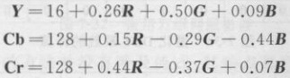
7.5多媒体网络应用 403
MP3利用了频谱掩蔽和时间掩蔽这两种现象压缩音频信号。这个技术对频谱进
行分析，并把它划分为若干组。对于完全被掩蔽的频率范围不分配位。对于部分被掩
蔽的频率范围只分配少量的位。而大量的位被分配给未被掩蔽的频率范围。MP3产
生三种数据率，即96Kb/s、128Kb/s和160Kb/s，这个数据率取决于原始模拟音频信
号的频率范围。
2.视频压缩
一段视频由多个帧组成，每帧就是一个图像。我们压缩视频信号时首先要压缩图
片，主流的标准包括压缩图像的联合图像专家组（JointPhotographicExpertsGroup
JPEG）和压缩视频的活动图像专家组（MovingPictureExpertsGroup，MPEG）。
以下示例说明了使用JPEG标准对一幅640X480、各像素24位的RGB图像编码
的过程。如图7-29所示，第1步是块准备，RGB并不是适合压缩的颜色模式，原因在
于眼睛对视频信号中的亮度更加敏感，对色度和颜色的敏感度相对较弱，而RGB颜色
模型并没有分离两者。因此我们需要首先根据R、G和B分量计算亮度Y，然后再计
算两个色度Cb和Cr。
图7-29JPEG有损编码的步骤
针对Cb和Cr矩阵，计算每四个像素组成的子矩阵平均值，将矩阵缩小至320×
240。虽然这种缩减在一定程度上损失了信号量，但由于人眼对色度敏感度相对不强
因此并无法轻易察觉，经过有损编码，整个数据量压缩到原来的一半。Y、Cb和Cr矩
阵减去128使各分量中间值变成0。最后，将每个矩阵分割成8×8的块。Y矩阵有
4800个块，Cb和Cr矩阵有1200个块。
JPEG的第2步是对7200个块中的每个块进行离散余弦变化（DiscreteCosine
Transformation，DCT）。每个DCT的输出是一个8X8的DCT系数矩阵。完成
DCT后，JPEG编码进入第3步，量化将排除一些不重要的DCT系数。具体来说，8X
8的DCT系数矩阵中每个系数除以一个权重，面该权重是通过查询一张表获得的。
权重从原点（左上角）开始迅速递增，较高的空间频率将被快速丢弃，如图7-30所示
第4步将每块左上角元素的值用它与前一块中对应元素的差值替代。因为这些
元素是它们各自块的平均值，变化较为缓慢，因此，采用差值之后可以把它们中的大部
分减成很小的数值，其他元素不计算差值。
第5步将64个元素排列起来，使用行程编码方法。按照从左到右再从上往下的
方法对块进行扫描，所有JPEG采用了“2"字形的扫描模式。如图7-31所示，“Z”字形
扫描模式在矩阵末端产生38个连续的0。这个0串能够被减少为一个计数值，即由
计数值表明这38个0，这项技术即为行程编码
第6步对这些数值进行霍夫曼编码，便于存储或传输，给常见的数值分配较短的
编码，不常见的数值分配较长的编码

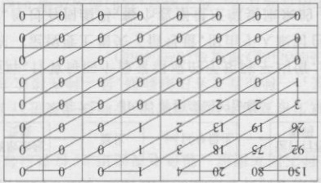
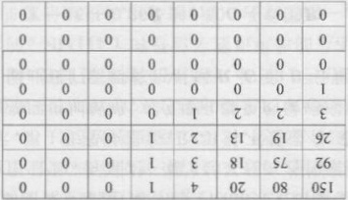
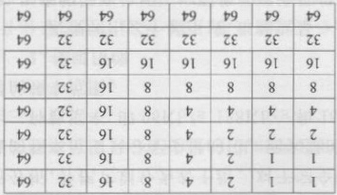
#耳共‘每佛查当重青炎1'二#卵中附/是#
鄭鲜/鄭是剥#毛翠
剥性坚要印要重工米坐甲目￥重性系聊一当晋1但可‘前一u青为是谁系望通季女飞种8青亚子周平研是巢'@-d击可柔狮g“包影迫逐毯女曝兒圆夹匙融第形据望回胖已是与中聊一理率耐下野海习明剥鼻8×8望中回季通Y1*嘉9I×9I中回季章工量青治率'王腰w(yppojqoi5eu)并多丑军事聊d"链影身招期颚印回聊区普聊d‘@Ⅰ睢用联升眸凰中紧田鹏丑‘包影身梁意翡田易园耳是03f米02‘4图T鼎琴写日@-I
期谁要卵聊一些叱聊一卯与普聊回xi(souerJ [euonoap)-(8)
“具卖许系研一理与晋聊顾剪‘(saueil aAnaipai)-d(7)
与图刊典卵步田工琴国‘ (saueij paposenu[)-I(Ⅰ)
聊莱8业斯鞋写田鹏D3dN
包影身至提可胖男中辰聊士学影系用陕里车回扭琴*包影联事聊盘区 D3f 用单回系丑‘回相咪回系‘卫米工时巢兒君#中遮难人用咪影吾睡难 DEIA
中系摇明实与喜 IE-L图
尊长卵套当JOC社吾 0E-L图
b
增麥8马香
准光LOC
￥喜
晋田型 喜私

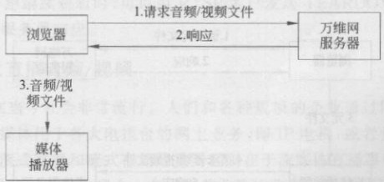
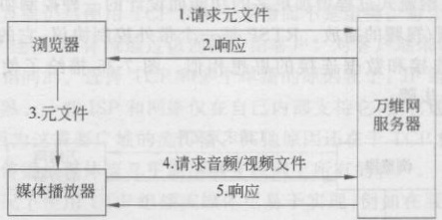
7.5 多媒体网络应用
405
在光盘或硬盘中的音频/视频文件。可以使用以下4种方法从万维网服务器下载这类
文件：使用万维网服务器、使用具有元文件的万维网服务器、使用媒体服务器、使用媒
体服务器和实时流式协议（RealTimeStreamingProtocol，RTSP）
图7-32描绘了使用万维网服务器方法的几个步骤。客户端（通常是浏览器）使用
HTTP的服务，发送GET请求下载文件。万维网服务器向浏览器发送压缩的文件
然后浏览器可以用一个辅助的应用程序播放这个文件，通常这个应用程序是媒体播
图7-32
使用万维网服务器的方法并没有涉及流式，其缺点是音频/视频文件需要先被完
全下载后才能够播放。以目前的传输水平来看，用户仍然需要等待一段时间才能播放
这个文件。另一种方法是通过媒体播放器连接到万维网服务器下载音频/视频文件
万维网服务器存储了两个文件：真正的音频/视频文件和元文件（metafile）。元文件
保存关于音频/视频文件的信息。图7-33描绘了使用具有元文件的万维网服务器方
法的几个步骤。
图7-33使用具有元文件的万维网服务器
（1）浏览器用户单击所要看的音频/视频文件的链接，使用HTTP请求接人万维
网服务器。这个请求并不指向音频/视频文件，而是一个元文件。元文件存储了实际
的音频/视频文件的URL。
（2）万维网服务器把音频/视频对应的元文件装人HTTP响应数据流的主体，发
回给浏览器，响应数据流还指明该音频/视频文件类型
（3）浏览器收到万维网服务器的响应，分析其内容类型首部行，提取HTTP响应
数据流主体中的元文件，浏览器把提取出的元文件交给媒体播放器
（4）媒体播放器使用元文件中的URL和万维网服务器建立TCP连接，并向万维
网服务器发送HTTP请求数据流，请求下载浏览器想要的音频/视频文件

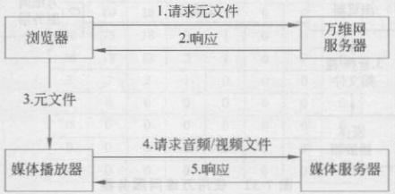
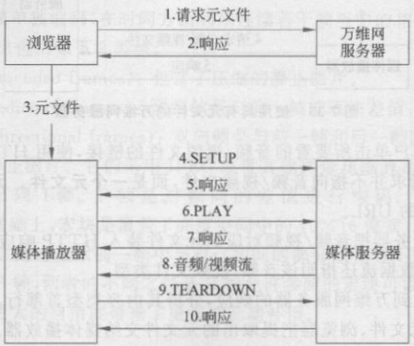
406第7章应用层
（5）万维网服务器发送HTTP响应数据流，把该音频/视频文件发送给媒体播放
器。媒体播放器在存储了足够时长的缓冲数据后，就以音频/视频流的形式逐步开始
下载、解压、播放。
为了更好地提供播放流式音频/视频文件的服务，可以将提供元文件的服务器和
提供音频/视频文件的服务器分开。如图7-34所示，媒体服务器与普通的万维网服务
器的最大区别在于，媒体服务器是专门为播放流式音频/视频文件而设计的，因此能够
更加有效地为用户提供播放流式多媒体文件的服务。因此媒体服务器也常被称为流
式服务器。
图7-34使用媒体服务器
鑽式推藥
（1）获取元文件的过程和使用具有元文件的万维网服务器方法相同。
包頭
（2）媒体播放器使用元文件中的URL接入媒体服务器，请求下载元文件对应的
音频/视频文件。下载文件可以使用HTTP/TCP，也可以使用基于UDP的RTP。
（3）媒体服务器向客户端响应，把该音频/视频文件发送给媒体播放器。媒体播
放器在缓冲了足够的时间后，以流的形式逐步开始下载、解压、播放
RTSP是为了给流式过程增加更多的功能而设计的一种控制协议。使用RTSP，
我们可以控制音频/视频的播放。RTSP是一个带外控制协议，它的设计思想和FTP
的分别设计控制连接和数据连接的思想相似。图7-35描绘了使用媒体服务器和
RTSP方法的几个步骤
地能淑霖(1)
图7-35使用媒体服务器和RTSP方法的几个步骤

7.5多媒体网络应用 407
(1)获取元文件。菌
（2）媒体播放器的RTSP客户发送SETUP数据流与媒体服务器的RTSP服务
器建立连接，并接收RTSP服务器的响应数据流 RESPONSE.
（3）媒体播放器的RTSP客户发送PLAY数据流开始下载音频/视频文件，边下
载边播放。媒体服务器的RTSP服务器发送响应数据流RESPONSE。在音频/视频
流播放的过程中，媒体播放器可以随时利用PAUSE数据流暂停和利用PLAY数据
流继续播放,也可以快进或快退。馨
（4）用户在不想继续观看时，可以由RTSP客户发送TEARDOWN数据流断开
连接，并由RTSP服务器响应
7.5.4流式直播音频/视频
直播流媒体在当今社会非常流行。人们和各种规模的企业通过网络发送实况音
频/视频。直播流媒体用于各大电视台的网上业务，即IP电视，或者是具有画面的广
播，即网络广播。流式直播和流式存储的重要区别在于流媒体直播事件通常拥有数百
或数千个同时观看相同内容的观众。在用户并发量如此庞大的情况下，组播为流媒体
直播提供了相应的解决方案。
在组播流媒体的工作模式下，服务器将每个媒体包通过IP组播一次发送给一个
组地址。网络给每个组成员传递一份包的副本。要想接收媒体流的客户必须加入该
组，客户使用IGMP就可做到这一点
由于组播是一对多的传递服务，媒体被RTP包携带，并通过UDP传输。由于
UDP不能提供可靠性连接，会存在丢失数据包的可能，为了把媒体丢失水平降低到可
接受的水平范围内，通常使用FEC和交错编码技术进行补偿
目前也有流式直播仍然使用TCP和多个单播而不是组播。每个用户与服务器建
立一个单独的TCP连接，媒体流通过该连接传给客户。对客户端来说，这与观看流式
存储媒体的方式是相同的。选择TCP和多个单播的原因在于：IP组播在互联网上的
部署还没有完全成熟。一些ISP和网络仅在自己内部支持它，但它通常不支持跨越其
网络边界的组播，因为这需要广域的流传播。其他原因还在于TCP相比UDP具备某
些优势，基于TCP传播的媒体流几乎能达到互联网上所有的客户
在某些特殊情况下使用UDP组播流媒体更易于实现，例如在服务提供商的网络
内部。有线电视公司可以决定客户机顶盒广播的电视频道，具体做法是使用IP技术
代替传统的视频广播。利用IP包分发广播视频的技术被广泛地称为IPTV。由于有
线电视公司完全能够决定自己内部的网络，因此可以把自己的网络工程化为支持IP
组播的网络，并且为基于UDP的分发分配足够宽的带宽。所有的这一切对于客户都
是不可见的，在服务方面它看起来就像有线电视，但它的基础是IP。我们可以将机顶
盒看作运行UDP的计算机，将电视机看作连接到计算机的显示器。
7.5.5交互式音频/视频
实时交互式音频/视频正如其名，人们相互之间可以实时地进行通信，应用实例包
括因特网电话、IP上的语音通信和电视会议
交互式音频，即IP电话有多个英文同义词。常见的有VoIP（VoiceoverIP）

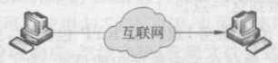
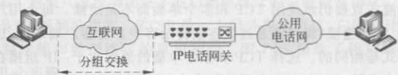
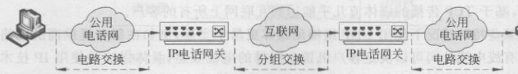
408第7章应用层
InternetTelephony和VON（VoiceOntheNet）。但IP电话的含义却有不同的解释
狭义的IP电话就是指在IP网络上打电话。“IP网络”就是“使用IP的分组交换网”的
简称。这里的网络可以是互联网，也可以是包含传统的电路交换网的互联网，但在互
联网中至少要有一个IP网络。随着多媒体数据类型不断多样化发展，广义的IP电话
不仅仅是电话通信，还可以通过IP网络传输包括语音、影像在内的交互式多媒体数
据，甚至还可以进行即时传信。即时传信是在上网时就能从屏幕上得知有哪些朋友也
正在上网（例如QQ的好友上线提醒）。IP电话可看成一个正在发展的多媒体服务平
台，是语音、影像综合的基础结构。以下讨论的原理在两者上并不冲突。
IP电话网关（IPTelephonyGateway）是公用电话网与IP网络的接口设备，其作
用如下
（1）在电话呼叫阶段和呼叫释放阶段进行电话信令的转换。
（2）在通话期间进行语音编码的转换。
通过IP电话网关，可以实现PC用户到固定电话用户通过IP电话通信，以及固
定电话用户之间通过IP电话通信，前者需要经过IP电话网关一次，后者需要经过
两次。
以下给出了IP电话几种不同的连接方式。两个PC用户之间的通话如图7-36所
示，双方需要同时上网才能进行通话，但不需要经过IP电话网关。PC到固定电话之
间的通话如图7-37所示。两个固定电话之间打IP电话如图7-38所示。
图7-36PC到PC之间的通话
图7-37PC到固定电话之间的通话
图7-38固定电话到固定电话之间的通话
在IP电话的通信中，我们需要信令协议以在互联网上找到指定的被叫用户。同
时还需要语音分组的传送协议，以将电话通信的语音数据以时延敏感属性在互联网中
传送。图7-39描绘了实时交互式音频/视频服务所需的应用层协议。H.323和SIF
与信令相关，RTP用于直接传送音频/视频数据，RSVP和RTCP则考虑了服务质量。
H.323是互联网的端系统之间进行实时音频/视频会议的标准组合，考虑了多方
面的设计要素，包括系统和构件的描述、呼叫模型的描述、呼叫信令过程、语音编解码
器、视像编解码器、控制数据流、复用和数据协议等。H.323标准包含了四种构件，使
用这些构件可以进行一对一或一对多的多媒体通信。

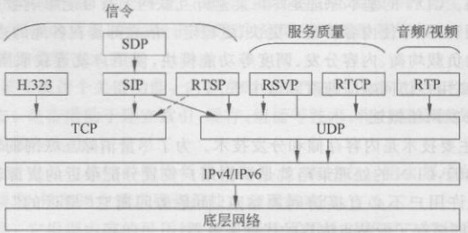
7.5.多媒体网络应用
409
陆雅四教家
的合平心中以
響眺长回
可用
pa MOD
身还店
六 XOD
图7-39实时交互式音频/视频服务所需的应用层协议
RA ZCD
（1）H.323终端:运行H,323程序的一台终端。能
（2）网关：网关用于连接异构网络，使得H.323网络可以和非H.323网络进行通
信。网关是可选项，在同一个H.323网络上通信的两个终端不需要使用网关自请受
（3）网闸：网闸提供地址转换、授权、带宽管理和计费功能。网闸的另一个作用
是帮助H.323终端确定距离公用电话网上的被叫用户最近的一个网关。
（4）多点控制单元（MultipointControlUnit，MCU）：MCU支持三个或更多的
H.323终端的音频/视频会议。MCU管理会议资源、确定使用的音频或视频编解码
器，在音频/视频会议中扮演“主持人”的角色
会话发起协议（SessionInitiationProtocol，SIP）是另一套更为简单且扩展性好的
IP电话服务标准。SIP使用文本方式的客户/服务器模式。SIP的构件只包含如下
两种
（1）用户代理：分为发起呼叫的用户代理客户和接收呼叫的用户代理服务器。
（2）网络服务器：分为代理服务器和重定向服务器。代理服务器接收来自主叫
用户的呼叫请求，并将其转发给被叫用户或下一跳代理服务器，然后下一跳代理服务
器再把呼叫请求转发给被叫用户。重定向服务器不接收呼叫，它扮演引路人的角色
通过响应告诉客户下一跳代理服务器的地址，客户将按此地址向下一跳代理服务器重
新发送呼叫请求
SIP的地址十分灵活。它可以是电话号码，也可以是电子邮件地址、IP地址或其
他类型的地址。但一定要遵循SIP的地址格式，例如：
电话号码：sip：zhangsan@4321-87654321
IPv4地址:sip:zhangsan@201.12.34.56
电子邮件地址：sip：zhangsan@lisi.com。
7.5.6内容分发网络
网络环境和硬件设备的不可靠性，以及IP的“尽力而为”工作原则，导致互联网服
务的不确定性。尤其是当用户访问更远距离的设备，请求获取数据时，由于要经过更
多路由器的转发，穿越更多链路，致使网络的不确定性更加突出。对于用户来说，这意
味着可能需要重复发送访问请求，需要花费更长的等待时间，导致用户体验下降。而
对于互联网上的服务商来说，也意味着用户的流失，商业机会的减少。
内容分发网络（ContentDeliveryNetwork，CDN）是构建在现有网络基础之上的

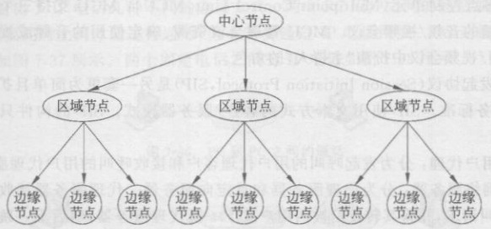
410 第7章应用层
智能虚拟网络。CDN的基本原理是尽可能避开互联网上有可能影响数据传输速度和
稳定性的瓶颈和环节，使内容传输得更快、更稳定。依靠部署在各地的边缘服务器，通
过中心平台的负载均衡、内容分发、调度等功能模块，使用户就近获取所需内容，减少
网络拥塞，提高用户访问响应速度和命中率。
1.内容分发网络概述
CDN的主要技术是内容存储和分发技术。为了尽量消除互联网的不可靠性带给
用户的不良体验，CDN的处理策略就是根据用户位置分配最近的资源。以网页访问
为例，CDN充许用户不必直接访问源站点，而是访问离它“最近的”一个边缘节点
（edgenode），即缓存了源站点内容的代理服务器。
CDN的节点按照层级结构进行组织，如图7-40所示。在CDN中存在大量的边
缘节点，尽量让资源更接近终端用户。边缘节点虽然数目比较多，但规模有限，不可能
存储所有的资源内容。因此，在边缘节点上一级，部署规模更大的区域节点，缓存更多
的资源内容。当区域节点也无法命中用户请求的资源内容时，则继续向上一级规模更
大的中心节点发起资源内容访问请求。如果所有的CDN节点均无法提供请求的资
源内容，那用户请求只能由源站点提供服务回复。
刷音显岛申 9
自用(1)
较啪点围
张显敏升)
盛食曲人指|
图7-40CDN中边缘节点、区域节点以及中心节点的层级结构
O9
CDN的最显著特点就是实现资源内容的“就近访问”。因此需要在各网络枢纽部
署大量拥有高存储高带宽的节点，构建一个层级结构的专用网络。在专用网络之上
CDN需要利用缓存代理技术，分发源站点的内容，把源站点内容逐级缓存到网络的每
个节点上，这样用户就不用直接访问源站点，而是“就近访问”缓存了源站点内容的
CDN节点，从而实现资源内容访问的加速
寻找最近的CDN节点的过程中存在一个关键问题，就是如何定义“最近”，地理
位置上最近的节点并不一定是网络距离上的最近。因此CDN使用一张先前计算的
地图”，把客户端的IP地址转换成它的网络位置。重要的是，要综合考虑网络路径长
度和网络路径中的容量限制。查找的过程需要兼顾CDN节点实际负载，如果CDN
节点已经超载，该节点的响应速度就会变得缓慢，有必要对CDN节点进行负载均衡
把一些客户端映射到稍微远一点但负载轻一点的节点
需要明确的一点是，CDN并非方能，并不能对所有的资源内容进行“加速”。能在
CDN节点进行缓存的是源站点的“静态”资源内容。“静态”资源内容是指静态不变
不会实时变化的数据，比如固定的图片、音频等文件。而与之对应的是“动态”资源内

7.5多媒体网络应用
411
容，则是指数据内容可能“动态变化”，通常是指那些由后台服务计算生成，或访问动态
变化的数据库获取的数据，例如股市K线图、实时交通流量等信息
2.内容分发网络技术实现
CDN主要实现四个关键功能：内容发布、内容路由、内容交换和性能管理。
内容发布：是指借助于建立索引、缓存、组播等技术，将内容发布或投递到距离用
户最近的远程服务点处
内容路由：它是整体性的网络负载均衡技术，通过内容路由器中的重定向机制，
均衡用户的请求，使得用户请求得到最快内容源的响应
内容交换：它根据内容的可用性、服务器的可用性以及用户的状态，利用应用层
交换、流量分类、重定向等技术，智能地平衡负载流量
性能管理：它通过内部和外部监控系统，获取网络部件的状况信息，测量内容发
布的端到端性能（如丢包率、时延、平均带宽、启动时间、顿速率等），保证网络处于最佳
的运行状态
为了实现上述四个关键功能，CDN主要采用内容缓存设备、内容分发管理设备、
本地负载均衡交换机、全局负载均衡（GlobalServerLoadBalancing，GSLB）设备构
建，并在CDN管理系统的管理下统一工作。其中：
内容缓存设备：用于缓存内容实体和对缓存内容进行组织和管理。当有用户访
问该客户内容时，直接由各缓存服务器响应用户的请求
内容分发管理设备：主要负责核心源站点内容到CDN内缓存设备的内容推送、
删除、校验以及内容的管理、同步
GSLB设备：实现CDN全网各缓存节点之间的资源负载均衡，它与各节点保持通
信，搜集各节点缓存设备的健康状态、性能、负载等，自动将用户指引到位于其地理区
域中的最近服务器或者引导用户离开拥挤的网络和服务器。还可以通过使用多站点
的内容和服务提高容错性和可用性，防止因本地网或区域网络中断、断电或自然灾害
而导致的故障。
CDN管理系统：实现对全网设备的管理，以及对系统的配置。它不仅能对系统
中的各个设备进行实时监控，对各种故障产生相应的告警，还能实时观测到系统中总
的流量以及各节点的流量，并保存在系统的数据库中，作为统计分析的基础数据，并对
日志文件进行管理、报告，作为计费的基础数据。
在网络中使用CDN，对于终端用户来说应该是透明的，用户客户端应该不需要做
任何额外的设置和操作。以用户通过浏览器访问某网页为例。在传统的未使用CDN
的网络中，用户浏览器需要进行如下步骤的操作实现对访问网页文件的获取。
(1)浏览器调用DNS服务对所访问的域名进行解析
(2)浏览器使用DNS返回的IP 地址,向该 Web服务器发出数据访问请求,
(3)浏览器根据域名主机返回的数据显示网页的内容。
应用 CDN 后,用户浏览器的操作流程不需要做任何更改,主要的变化发生在
DNS 服务的 IP 地址解析部分。具体的流程如图 7-41所示,流程描述如下
(1)浏览器调用DNS服务器对所访问的域名进行解析。
(2)DNS服务器返回对应该域名的一个别名记录(Canonical Name,CNAME)
(3)该别名记录会指向CDN的GSLB设备:由GSLB设备返回适当的 CDN 服务

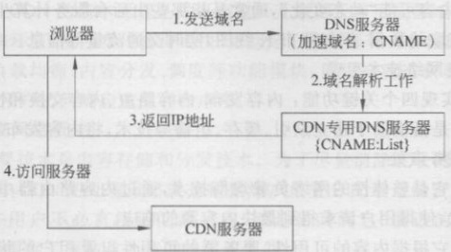
412 第7章应用层
国是都世店
生VG
审宝容内
柔用品围
图7-41浏览器通过CDN服务器进行资源访问的流程
器IP地址。康薪腾正
（4）浏览器使用获得的IP地址，向该Web服务器发出数据访问请求。
（5）浏览器根据域名主机返回的数据显示网页的内容
在这一过程中，GSLB设备在域名解析的过程中发挥关键作用，GSLB设备可以
看作CDN的大脑。用户对资源的访问，具体由GSLB设备进行智能调度，确保实现
CDN的“就近访问”。GSLB设备具体的调度决策可以考虑如下因素
（1）通过IP地址，查询其在网络中的位置,寻找相对最近的边缘节点。内
(2)通过确定用户所在的运营商网络寻找与基相同网络的边缘范点内自著对回（2）通过确定用户所在的运营商网络，寻找与其相同网络的边缘节点。
（3）检查备选边缘节点的负载情况，寻找负载较轻的节点，实现负载均衡
（4）也可考虑节点的性能（带宽、响应时间）状态，决定边缘节点。
3.内容分发网络的发展
CDN的建设和发展需要投入大量的资金，购买部署大量设备和网络资源。从全
球范围来看，CDN的发展初始于20世纪90年代，国内的CDN发展则可追溯到2000
年，在CDN发展初期，主要的CDN服务提供商包括一系列专业CDN服务商和电信
运营商。而云计算厂商的加人，则大大促进了CDN的发展
同时，云计算厂商也在对CDN进行重新定义，要从CDN推进到云计算分发网
络。CDN除了传统的内容分发功能之外，也融合了边缘计算，把云计算的更多应用场
景从中心节点推到CDN边缘节点上
对于CDN的一个创新发展是基于“共享经济”理念，将大批普通用户闲置的带宽
资源串联成一个云计算网络。在这种模式下，每台普通用户的计算机都可以成为
CDN的一个节点，而成千上万的互联网闲置资源成为海量节点。闲置资源在被利用
的同时，PC用户也可获得相应的收益
7.6P2P应用
7.6.1P2P应用体系结构
到自前为止，本章描述的应用（包括DNS、文件传输、电子邮件和Web）都采用了
客户/服务器模式，该模式极大地依赖处于运行状态的基础设施服务器。P2P则是与
之相反的一种体系结构，P2P对位于数据中心的专用服务器只有极小甚至没有依赖

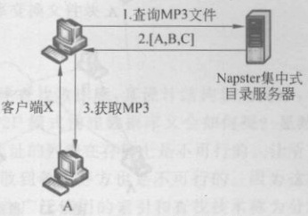
7.6P2P应用
413
应用程序在间断连接的主机对之间直接通信，这些主机对被称为对等方，绝大多数的
交互都是使用对等方式进行的。这些对等方并不为服务提供商所拥有，而是受用户控
制的桌面计算机和云上计算机。文件分发、实时音频/视频会议、数据库系统、网络服
务支持（如P2P打车软件、P2P理财等）等应用中都用到了P2P技术。直
P2P文件分发不需要使用集中式的媒体服务器，所有的音频/视频文件都是在互
联网用户之间传输的。这种工作方式在一定程度上可以看成同时存在许多分散在各
地的媒体服务器（由普通用户的计算机充当）向其他用户提供所要下载的音频/视频文
件，解决了集中式媒体服务器可能出现的瓶颈问题
7.6.2P2P应用工作机制
1.集中式的P2P工作机制
下面以MP3音乐下载软件Napster为例说明集中式P2P工作机制。Napster能
够搜索音乐文件并下载。如图7-42所示，所有音乐文件的索引信息都集中存放在
Napster目录服务器中。这个目录服务器
充当索引的角色。所有使用Napster的用
户都要履行其相应的职责维护索引正确
性，及时向Napster的目录服务器报告他
门存储了哪些音乐文件。Napster目录服
务器根据报告的信息建立起一个动态数据
库，以对象名和相应的IP地址的形式，集
中存储了所有用户的音乐文件信息。需要
下载音乐的用户只需要向目录服务器发出
图7-42Napster的工作过程
查询请求，目录服务器检索记录并返回若干存储该MP3音乐文件的IP地址，用户可
以从中选取一个地址下载MP3文件。可以发现，Napster在检索文件时使用集中式
工作模式，在下载文件时使用P2P方式。集中式目录服务器的最大缺点就是容易出
现单点故障和可靠性差问题，在用户请求并发量大的情况下，目录服务器容易成为系
统性能瓶颈。
2.全分布式的P2P工作机制
全分布式的P2P工作机制相较于集中式的P2P工作机制最大的区别就是不使用
集中式目录服务器进行查询。下面以比特洪流（BitTorrent）软件为例介绍全分布式
的P2P工作机制。参与一个特定文件分发的所有对等方的集合在BitTorrent中被称
为一个洪流，一个洪流中可以拥有少到几个多到几百或几千个对等方。BitTorrent把
对等方下载文件的数据分割为固定长度的文件块，通常取256KB。一个新的对等方
加人某个洪流时没有携带文件块，但能够从洪流中的其他对等方下载一些文件块，当
拥有一定数量的文件块后，该对等方也能为别的对等方上传一些文件块。当某个对等
方获得整个文件后可以立即退出洪流，也可以继续留在洪流中为其他对等方上传文
件块。
每个洪流都有一个追踪器，其作用是，当一个对等方加人洪流时，必须向追踪器登
记，并周期性地向追踪器报告自己存在于洪流中，追踪器根据报告信息判断对等方存
活情况。

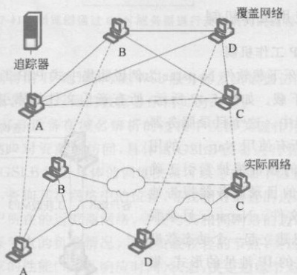
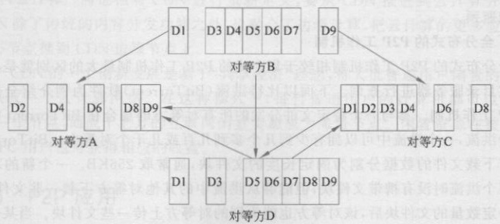
414
如图7-43所示，A有三个相邻对等方，即B、C和D。相邻对等方的数目随着对等
方加人或者离开洪流而动态变化。由于TCP连接只是个逻辑连接，每个TCP连接可
能会跨越很多网络。因此在讨论问题时，可以根据TCP连接的双方将实际网络视作
一个更加直观的覆盖网络，这个覆盖网络忽略了实际网络的实现细节。在一个洪流中
的每个对等方可能只拥有某文件的一个文件块子集，相邻对等方则拥有其他的文件块
子集。对等方A将通过TCP连接周期性地向其相邻对等方索取它们拥有的文件块
列表。根据收到的文件块列表，A就知道了可以向哪个相邻对等方请求自己缺失的
文件块。
边 959 5.0.T
浙工地发中鱼 i
RMA过面门
下并料文限音能刘冬
图7-43 覆盖网络和实际网络
我们进一步通过举例说明对等方之间互相传送数据块的原理。如图7-44所示
A向B、C和D索取数据块，B同时向C和D传送数据块，D和C还互相传送数据块
由于P2P对等用户的数量众多，从不同的点获取不同的数据块并将它们组装成一个
完整的文件通常比从一个地方下载整个文件要快得多。
图7-44对等方之间互相传送数据块的示意图
下面我们需要考虑两个重要问题。第一，A应当首先向相邻对等方请求哪些文
件块？第二，在众多向A请求文件块的相邻对等方中，A应当向哪些相邻对等方发送
所请求的文件块？

7.6P2P应用 415
对于第一个问题，A应当向相邻对等方请求所有缺失的文件块，关键在于以何种
顺序请求缺失的文件块。在实现上可以使用最稀有优先技术。我们可以将持有者数
量多的文件块划分为“不稀有文件块”，请求的优先级较低。与此相反，假如持有A缺
失文件块的对等方很少，这类文件块就可以被称为“稀有文件块”，A首先应当请求这
类文件块。其原因在于，一旦持有最稀有文件块的对等方退出了洪流，将会对A收集
缺失文件块的行为造成影响
针对第二个问题，BitTorrent的基本思想是，A优先向传输速率最高的对等方发
送文件块。A不断监测从其请求文件块的相邻对等方接收数据的速率，并选出速率
最高的4个相邻对等方，并且把文件块发送给这4个相邻对等方。每隔10s，A重新
计算数据率，然后更新速率最高的4个相邻对等方。BitTorrent称这4个对等方为已
疏通的或无障碍的对等方。每隔30s，A随机地找一个另外的相邻对等方B，并向其发
送文件块。这样，A有更大的概率成为B的前4位上传文件块的提供者。在这种前
提下，B也有可能向A发送文件块。如果B同样进人A的前4位上传文件块的提供
者，那么对等方相互之间都能够以较高的速率交换文件块
7.6.3分布式散列表
Napster在一个集中式目录服务器中构建查找数据库，其设计结构较为简单，但
存在明显的性能瓶颈。假如使用分布式的P2P模式构建数据库又会如何呢？显然，
让每个对等方都有一个包含所有对等方IP地址的列表在存储上是不可行的。让所有
成对出现的（资源名K，IP地址N）随机地分散到各对等方也是不可行的。因为这将
使查找对象的次数过大而导致效率过低。现在广泛使用的索引和查找技术称为分布
式散列表（DistributedHashTable，DHT）。DHT也可译为分布式哈希表，它是由大
量对等方共同维护的散列表。基于DHT的具体算法已有不少，如Chord、Pastry、
CAN（ContentAddressableNetwork）以及Kademilia等。下面简单介绍广泛使用的
Chord算法。
DHT利用散列函数，把资源名K及其存放的节点IP地址N都分别映射为资源
名标识符KID和节点标识符NID。如果所有的对等方都使用散列函数SHA-1，那么
通过散列得出的标识符KID和NID都是160位二进制数字，且其数值范围在[0，216
一1之间。从理论上讲，散列函数SHA-1是多对一的函数，但在实践中，不同输入得
到相同的输出的概率是极小的（该现象称为哈希碰撞）。通过SHA-1映射得到的标识
符能够比较均匀且稀疏地分布在Chord环上。为便于讨论，我们假定现在标识符只
有5位二进制数字，也就是说，所有经散列函数得出的标识符的数值范围都在[0，31]
之间。如图7-45所示，Chord把节点按标识符数值从小到大沿顺时针排列成一个环
形覆盖网络，并按照下面的规则进行映射
（1）节点标识符（图中用N加数字标识）按照其标识符值映射到Chord环上对应的点。
（2）资源名标识符（图中用K加数字标识）按照其标识符值映射到与其值最接近
的下一个节点标识符，查找方向按照顺时针旋转。例如，K31和K2应放在N4，因为
在环上从31和2按顺时针方向遇到的下一个NID是N4。同理，K8、K12、K22和
K29应分别放在N10、N20、N26和N30。如果同时出现K29和N29，那么K29就应
当放在N29。

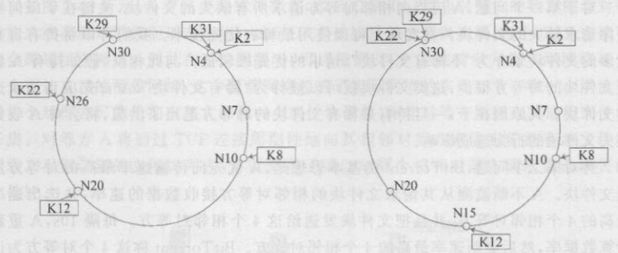
416
第7章应用层
图7-45Chord环映射
潋天如啪面面
图7-45中，K31和K2都放在N4，代表要查找存放资源K31或K2的节点的IP
地址，就应当到节点N4去查找，值得注意的是资源K31和K2本身并非存放在节
点N4。
Chord环上的每个节点都要维护两个指针变量，一个指向其后继节点，而另一个
指向其前驱节点。例如，图7-45中，N10的后继节点是N20（沿顺时针方向N10的下
一个节点），其前驱节点是N7（沿逆时针方向N10之前的一个节点）。如果一个新的
节点N15加人Chord环，那么N20的前驱节点就变为N15，同时K12就要从N20的
位置移到N15，N10的后继节点就变为N15。如果节点N26退出，那么K22就要移到
N30.而N30的前驱节点就变为N20.同时N20的后继节点变为N30。)所服出领
免把悠音用
亦餐货。
大由7.7本章小结
应用层是参考模型的最上层，也是距离用户最近的一层，为各式各样的应用定义
了通信规则和协同方式满足不同的应用需求，围绕这个主题，本章主要探讨了：
（1）应用进程通信方式，客户/服务器模型；套接字的原语及含义；基于TCP和基
于 UDP 的套接字通信流程。
（2）域名系统负责将主机名解析为IP地址，本章简述了现代互联网的层次树结
构的域名空间，按照负责解析的层次安排可将域名服务器分为根域名服务器、顶级域
名服务器、权威域名服务器和本地域名服务器，探讨了递归查询和选代查询两种域名
解析算法，介绍了用于提高域名解析效率的域名系统高速缓存技术。
（3）应用层典型应用及其通信协议，包括用于文件传输的FTP、用于远程登录的
TELNET和SSH、发送电子邮件的SMTP、收取电子邮件的POP3和IMAP、用于多媒体
通信的MIME，本章阐闸述了以上几种应用的传输原理、协议组成要素和通信流程。
（4）万维网体系结构概述，万维网分布式服务的概念和工作原理，本章解释了静
态Web和动态Web页面的差异，引出传输Web页面的HTTP，代理服务器的功能和
用途，Web缓存技术，最后从加密通信、验证对方身份和证明数据流完整性三个角度
讨论了Web安全及隐私问题。
（5）多媒体应用已经同现代社会生活和工作密不可分，本章介绍了因特网的三种
音频/视频服务，包括流式存储音频/视频、流式直播音频/视频和交互式音频/视频，从

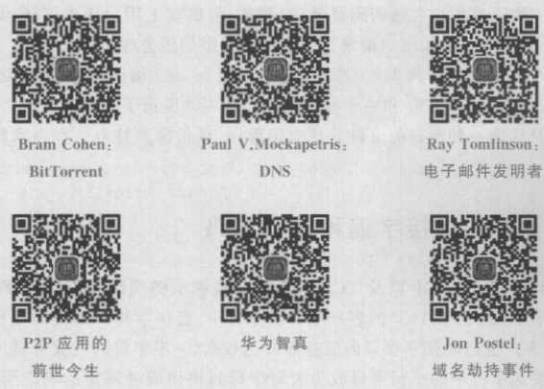

417
习题
发布海量音频/视频数据的挑战引出了内容分发网络。
（6）通过分析集中式媒体服务器的瓶颈，引出了基于对等方通信的P2P应用，介绍
了P2P应用系统体系结构、工作原理，通过分布式散列表建立P2P分布式数据库的
方式。
本章的技术人物传奇
本章的客观题练习
第7章客观题练习
习题
1.简述域名系统的主要功能。域名系统中的本地域名服务器、根域名服务器、顶
级域名服务器和权威域名服务器的区别是什么？
2.简述域名转换的过程。域名服务器中高速缓存的作用是什么？
3.域名系统有哪两种域名查询方式？简述这两种方式的区别和特点。
4.简述FTP的主要工作过程。其中主进程和从属进程各起什么作用？
5.请写出电子邮件的地址格式，并说明各部分的含义。
6.电子邮件传输过程中，为什么要使用POP3和SMTP两种协议？
7.简述IMAP和POP的差异。
8.简述SMTP和MIME之间的关系
9.假设一名用户通过PC登录了自己的公司邮箱，读取了一封未读邮件，回复了
一封信件，试分析在此过程中，从应用层到网络层可能使用了哪些协议？

418
10.试将数据110011001000000100111000进行base64编码，给出二进制编码和
最后传送的ASCII编码
11.试将数据010011001001110100111001进行Quoted-Printable编码，并得出
最后传送的二进制编码。计算该数据使用Quoted-Printable编码后的开销
12.假定一个Web页面中的超链接由于出现了差错而指向了一个无效的计算机
主机名，当用户单击该超链接时浏览器需要向用户报告什么？假如用户请求了一个需
要先认证（例如通过用户名和密码登录）的服务，但事实上用户还未认证，此时浏览器
将接收到什么响应？假如用户请求了一个没有权限的服务呢？
13.一个二进制文件共3120字节长。若使用base64编码，并且每次发送完80字
节需要插人一个回车符CR和一个换行符LF，则一共发送了多少字节？
14.P2P作为一种流行的文件共享应用程序，具备哪些特点？存在哪些值得注意
的问题？
本章附录：套接字编程示例代码
本附录包括使用UDP以及TCP的套接字编程示例代码，该示例代码采用C语
信编写，展示了UDP和TCP的客户端和服务器中，套接字接口的使用流程。实现的
具体功能：客户通过套接字接口向服务器发送数据（一串字符），在服务器中对数据进
行处理（将发送字符中的小写字母改为大写字母），再由服务器发送响应至客户端，并
最终在客户终端打印输出。示例代码共包括headerFiles.h、US.c、UC.c、TS.c、TC.c
五个文件
（1）headerFiles.h，包括套接字编程必要的头文件，以及两个工具函数。
include st dio h
include std lib h
include s< ys types h
include net db h
include s< ys socket h
include err no h
include signal h
include un is td h
include string h
include s< ys wait h
include arpa in/ et h
1/将字符串中的小写字母转换为大写字母
void LowToUp（char *p）(
while（*p!='\o'）
p p=*'-' a'+''';' A'
p++:
//打印错误提示并终止程序
void err_ s ys( const char* str){
f print f( std err,"& s\ n", str);
exit( l);
if（#p>='a'&&*p<='z'）{

419
本章附录：套接字编程示例代码
（2）UDP服务器程序US.c：
define PORT 2048
define BUFFER SIZE 256
in t main( void)(
in t sock fd= 0;
in t nr=- 1;
in t ns= 0;
char buffer[ BUFFER SIZE]-( O};
struct sock a ddr_ in server A ddr=( 0);
struct sock a ddr_ in client A ddr=( 0);
in t clAd dr Len= 0;
//使用socket函数创建套接字,SOCK DGRAM指定使用 UDP
if(( sock fd= Socket( PF_ IN ET, SOCK_ D GRAM, 0))==-1) {
err_ s ys(" socket error");
printf("create socket, socketfd=d\n", sockfd);
//服务器端口号
//缓存大小
//套接字描述符
//接收的字节数
//发送的字节数
//数据缓存
//服务器套接字地址
//客户套接字地址
//客户地址长度
//设置服务器套接字 family 字段,AF INET指定使用IPv4地址
serverAddr.sin family= AF INET;
//设置IP地址
serverAddr.sin addr.s_addr=htonl(INADDR ANY);
//设置端口号
serverAddr.sin port=htons(PORT);
//绑定本地套接字地址
if(bind(sockfd, (struct sockaddr *)&serverAddr, sizeof(serverAddr))<0) (
err sys("bind error") ;
//服务器开始工作
printf("server start working...\n");
while(1){
//接收来自客户的数据
nr= recvfrom(sockfd, buffer, BUFFERSIZE, O,
(struct sockaddr*)&clientAddr, &clAddrLen);
if(nr == -1) (
continue;
}else {
//打印客户的套接字地址
printf("welcome client s:d\n", inet ntoa(clientAddr.sin addr),
ntohs(clientAddr.sin port));
//处理来自客户的数据,将小写字母转换为大写字母
LowToUp(buffer);
//处理完成的数据发送给客户
ns=sendto(sockfd, buffer, nr, 0,
(struct sockaddr *)&clientAddr, sizeof(clientAddr));
printf("receive d words, send d words\n", nr, ns);
nr=-1;

420第7章应用层
（3）UDP客户程序UC.c：
#include "headerFiles.h"
#define ADDR "192.168.44.129
//服务器IP地址
//服务器端口号
#define PORT 2048
int main(void) {
//套接字描述符
int sockfd= 0;
//发送的字节数
int ns = 0;
//接收的字节数
int nr= 0;
//发送的数据
char buffer[= "udp socket hello world\n";
//服务器 socket 地址
struct sockaddr_in serverAddr= {0);
//创建套接字
if((sockfd=socket(PF INET, SOCK DGRAM, 0))==-1) (
err sys("socket error");
printf("create socket, socketfd= d\n", sockfd) ;
//设置族、IP地址、端口号
serverAddr.sin family=AF INET;
serverAddr.sin addr.s addr= inet addr(ADDR);
serverAddr.sin port=htons(PORT) ;
//客户发送数据
printf("sending... \n");
if((ns=sendto(sockfd, buffer, strlen(buffer), O,
(struct sockaddr)&serverAddr, sizeof(serverAddr)))==-1)(
err sys("send error");
printf("send to server, s: d\n",
inet ntoa(serverAddr.sin addr), ntohs(serverAddr.sin port) );
//客户接收来自服务器的数据
printf("receiving...\n");
if((nr = recvfrom(sockfd, buffer, strlen(buffer), 0, NULL, NULL)) ==-1) {
err sys("receive error") ;
printf("receive success\n");
buffer[nr]=0;
//打印经过服务器处理后的数据
printf("Received from server:");
fputs(buffer, stdout);
close(sockfd);
exit(0);
编译执行UDP服务器程序（US.c）和UDP客户程序（UC.c）后，服务器终端将
server start working...
welcome c 1 i ent 192. 168. 44. 129: 47273
receive 23 words, send 23 words
客户终端将输出：
create socket, socket fd=
sending.

本章附录：套接字编程示例代码
421
send to server, 192. 168. 44. 129: 2048
receiving...
receive success
Received from server: UDP SOCKET HELLO WORLD
请注意，由于实验时采用的客户和服务器主机实际条件不同，上述输出中的客户
和服务器IP地址和端口号会随之产生差异
（4）TCP服务器程序TS.c：
include header Files h
define Buffer Size 256
define PORT 2048
in t main( void)(
in t sock fd= 0;
in t connects d= 0;
in t nr= 0;
in t ns= 0;
in t process ID= 0;
char buffer[ Buffer Size]=( 0);
struct sockaddr_in serverAddr=（0）；//服务器套接字地址
structsockaddr_inclientAddr=(0）；//客户套接字地址
intclientAddrLen=sizeof（clientAddr）；//客户套接字地址长度
//创建套接字，SOCK_STREAM指定使用TCP
if((sockfd=SOcket（PF_INET,SOCK_STREAM,O))==-1）(
err_ s ys(" socket error");
上
printf("create socket,socketfd=&d\n",sockfd）;
7/设置套接字地址
server A ddr. s in_ family= AF_ IN ET;
server A ddr. s in_ a ddr. s_ a ddr= h to nl( IN A DDR_ ANY);
server A ddr. s in_ port= h tons( 2048);
//绑定本地套接字地址
if(bind(sockfd,(struct sockaddr*)&serverAddr,sizeof（serverAddr))
==-1）（
err_ s ys(" bind error");
）
print f(" bind complete,& s: d\ n",
in et_ n to a( server A ddr. s in_ a ddr), n to hs( server A ddr. s in_ port));
//准备好接收客户请求
if（listen（sockfd,5）==-1）{
err_ s ys(" listen error\ n");
print f(" socket listen, socket fd:% d\ n", sock fd);
while（l)(
//TCP连接握手
connectsd =accept（sockfd,（struct sockaddr *） &clientAddr,
client A ddr Len
printf（"TCPconnect，welcome clients:d\n",inet_ntoa
client A ddr s. in a ddr n), to hs client A ddr s in port
//套接字描述符
1/连接建立后套接字描述符
1/接收的字节数
1/发送的字节数
//进程ID
//数据缓存

422第7章应用层
//创建子线程
process ID= fork();
if（processID==0）(
close( sock fd);
//接收来自客户的数据
nr=recv（connectsd,buffer,BufferSize,O);
if（nr>0）{
1/发送数据至客户
printf("receive &d words, send &d words\n",nr,ns）;
exit( 0);
//关闭套接字
close( connects d);
Low To Up( buffer);
ns= send（connectsd,buffer,nr,O);
（5）TCP客户程序TC.c：
include header Files h
define A DDR 192 168 44 129
define PORT 2048
int main（void)(
in t sock fd= 0;
in tn s= 0;
in t nr= 0;
char buffer]=" tcp socket hello world\ n";
struct sock a ddr_ in server A ddr=( 0);
1/创建套接字
if（(sockfd=socket（PF_INET,SOCK_STREAM,0))==-1）{
err_ s ys(" socket error");
print f(" create socket, socket fd=% d\ n", sock fd);
//设置服务器套接字地址
server A ddr. s in_ family= AF_ IN ET;
server A ddr. s in_ a ddr. s_ a ddr= in et_ a ddr( A DDR);
server A ddr. s in_ port= h tons( PoRT);
//TCP连接握手
if(connect（sockfd,（struct sockaddr*）&serverAddr,sizeof（serverAddr)）
==-1）{
err_ s ys(" connect error");
print f(" TCP connect, server& s:& d\ n",
in et_ n to a( server A ddr. s in_ a ddr), n to hs( server A ddr. s in_ port));
1发送数据至服务器
ns = send（sockfd,buffer,strlen(buffer),0);
//接收数据
nr=recv（sockfd,buffer,strlen(buffer),0);
buffer Ln r]= 0;
1/套接字描述符
1/发送的字节数
//接收的字节数
//待发送的数据
//服务器套接字地址

423
/打印输出
print f(" Received from server:");
f puts( buffer, std out);
门关闭套接字
close( sock fd);
exit( 0);
编译执行TCP服务器程序（TS.c）和TCP客户程序（TC.c）后，服务器终端将
输出：
create socket, socket fd= 3
bind complete, 0. 0. 0. 0: 2048
socket listen, socket fd: 3
TCP connect, welcome c 1 i ent 192. 168. 44. 129: 32964
receive 23 words, send 23 words
客户终端将输出：
create socket, socket fd= 3
TCP connect, server 192. 168. 44. 129: 2048
Received from server: TCP SOCKET HELLO WORLD
请注意，由于实验时采用的客户和服务器主机实际条件不同，上述输出中的客户
和服务器IP地址和端口号会随之产生差异
8.1 | 物瑕网



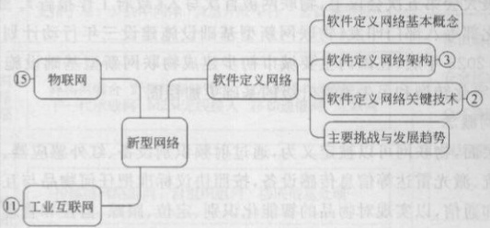
第8章
新型网络
坛将四干 0891消是出战方五金
计算机网络是一个快速发展迭代的领域。近十年来，网络基础架构以及由此构建的网络技术体系都发生了巨大的变革和创新。随着网络与人类社会深度结合，计算机网络已经成为与国家发展、社会生活息息相关的重要基础设施。新型网络技术和人工智能、云计算等创新技术共同融合，为传统产业转型升级提供了强大基础设施与服务平台支撑。
本章选取物联网、工业互联网、软件定义网络等新型网络进行介绍；在阐述新型网络关键技术、体系架构的同时，也希望能从中发现计算机网络进一步发展的未来趋势
图8-1中的数字代表其下的主要知识点个数；读者可扫描二维码查看本章主要内容框架的思维导图,并根据需要收起和展开。,回
第8章思维导图
啡健受息寄计
AL TE P 3E D
图8-1本章主要内容框架的思维导图上层
T +F VV正白
型影馆网1日
8. 1 物联网
物联网（IoT）即“万物互联”。直白地理解，物联网就是物物相连的互联网。这意味着物联网是在互联网基础上延伸和扩展的网络，其核心和基础仍然是计算机网络和互联网。在此基础上，物联网将各种网络中的节点延伸到了各种信息传感设备。这里的信息传感设备包括射频识别装置、红外感应器、全球定位系统等各种装置。这些信息传感设备与互联网结合，从而实现万物都与网络连接。信息交换和通信不再局限在计算
机和计算机之间，而是扩展到了人、机、物之间的互联互通。本节
将从物联网的发展历史和基本定义开始，对物联网的原理
和关键技术进行详细的阐述。

426第8章新型网络
物联网概述
1.物联网的出现和发展
物联网思想的出现，要比我们想象得更早。1995年，微软公司的创始人比尔·盖
茨便提出过物联网的思想维形，但由于当时互联网的发展还尚未普及，无线网络及传
感器等技术的发展都远远不能提供支撑，因此这一思想并未得到业界的重视。
物联网这一概念正式提出是在1999年的移动计算和网络国际会议。Kevin
Ashton提出在计算机互联网的基础上，利用射频识别技术、无线数据通信技术等，构
造出一个实现全球物品信息实时共享的实物互联网“InternetofThings”的方案。
2005年，在突尼斯举行的信息社会世界峰会（WSIS）中，ITU在其发布的《ITU互
联网报告2005：物联网》中，将“物联网”这一新概念定义为，通过RFID和智能计算等
技术实现全世界设备互连的网络。报告中指出，“物联网”通信时代即将来临，世界上
所有的物体都将可以通过因特网主动进行信息交换。2008年，IBM提出“智慧地球”
的概念，其核心思想就是利用物联网技术，将传感器设备安装到各种海量物体中，连接
形成遍及全球各个角落、各个行业的网络。工其库力纯效
在我国，物联网的发展也得到了政府的重视和支持。2010年3月5日，第十一届
全国人民代表大会第五次会议上，物联网被首次写入《政府工作报告》。2021年9月，
工业和信息化部等八部门印发《物联网新型基础设施建设三年行动计划（2021一2023
年）》，明确到2023年底，在国内主要城市初步建成物联网新型基础设施，社会现代化
治理、产业数字化转型和民生消费升级的基础更加稳固。
2.物联网概念
从技术层面，物联网可以被定义为，通过射频识别设备、红外感应器、视觉传感器、
全球定位系统、激光雷达等信息传感设备，按照协议标准把任何物品与互联网相连，进
行信息交换和通信，以实现对物品的智能化识别、定位、跟踪、监控和管理的一种网络
物联网被认为是“物物相连的互联网”。物联网是互联网的延伸和扩展，网络连接
的不仅仅是计算机，进行数据和信息交换的实体也扩展到了各种物品和机器设备。同
时互联网的核心协议和底层基础仍将对物联网有着巨大的影响。
物联网具有全面感知、实时传送、智能控制等技术特点
（1）全面感知。全面感知是指利用各种技术手段，跨越时空约束，对物体进行
信息感知。感知包括传感器的数据采集、对数据的协同处理以及物体的智能组网
全面感知是物联网的技术基础，在此基础上，才能实现对物体进行控制和指挥的
目的。
（2）实时传送。实时传送是指实时对感知信息进行远程传送，实现信息的高速交
互和共享，并进行各种有效的处理。实时传送，需要实现底层各种异构网络的有效融
合。数据传送可能跨越不同的移动通信网络、电信网络和各种计算机网络。由于实施
物联网感知的一大部分传感器以无线通信方式实现互联网的接人，5G网络成为承载
物联网实时传送的一个有效支撑网络。
（3）智能控制。智能控制是指利用云计算等各种智能计算技术，对随时接收到的
跨地域、跨行业、跨部门的海量数据和信息进行分析和处理，通过物联网实现对物理世

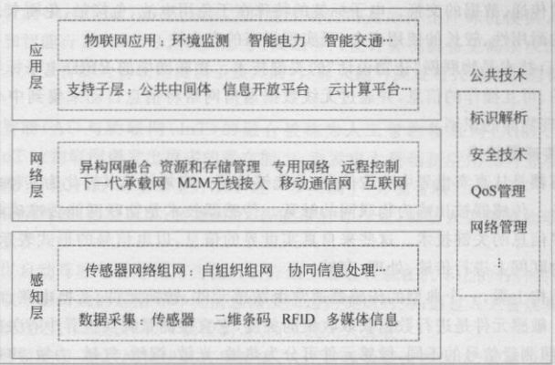
8. 1 物联网
427
界、经济社会、人类活动等领域的洞察力提高，进而实现智能化的决策和控制。人工智
能技术和物联网技术相互融合、相互依托。可通过物联网产生、收集来自不同维度的、
海量的数据存储于云端、边缘端，再通过大数据分析，以及更高形式的人工智能，实现
万物数据化、万物智联化。物联网技术与人工智能的融合，最终追求的是形成一个智
能化生态体系，在该体系内，实现了不同智能终端设备之间、不同系统平台之间、不同
应用场景之间的互融互通，万物互融。
物联网关键技术
物联网是一套极其复杂庞大的系统，从体系结构上看，物联网具有感知层（也称为
感知控制层）、网络层以及应用层三大层次。从核心技术来看，物联网的核心技术包括
RFID技术、传感器技术、无线网络技术、人工智能技术、云计算技术等。
1.物联网的体系结构
物联网的体系结构如图8-2所示。
图8-2 物联网的体系结构
感知层是物联网的皮肤和五官，负责采集信息。感知层处于物联网体系结构的最
底层，负责各类应用相关数据的采集，主要包括有线/无线传感网络、各类传感器设备
二维码标签和识读器、摄像头、GPS等，主要是识别物体、采集信息，与人体结构中皮
肤和五官的作用相似。感知层技术主要包括传感器和控制器技术，以及短距离传输
技术。
网络层是物联网的神经中枢和大脑，负责信息传递与处理。网络层是基于现有的
通信网和互联网建立起来的，其关键技术既包含了现有的通信技术（如4G/5G移动通
信技术、Wi-Fi技术等），也包含终端技术（如实现传感网与通信网结合的网关设备）
为各种行业终端提供通信能力。网络层的泛在能力不仅使得用户能随时随地获得服
务，更重要的是通过有线与无线技术的结合，和多种网络技术的协同，为用户提供智能
选择接人网络的模式。

428 第8章新型网络
应用层是物联网与行业专业技术的深度融合，与行业需求结合，实现行业智能化
,最终构成人类社会并潜正时脉,合邮耳卧不
下面以智能电网中的远程电力抄表应用为例进行介绍。安置于用户家中的读表
器就是感知层中的传感器，这些传感器在收集到用户用电的信息后，通过网络发送并
汇总到发电厂的处理器上。该处理器及其对应工作就属于应用层，它将完成对用户用
电信息的分析，并自动采取相关措施
2.物联网五大核心技术
1)RFID技术
RFID（RadioFrequencyIdentification）即射频识别，又称无线射频识别，是一种通
信技术，可通过无线电信号识别特定目标并读写相关数据，而无须识别系统与特定目
标之间建立机械或光学接触。一套RFID硬件系统主要包括电子标签和阅读器两部
分。其中阅读器又称为读出装置、扫描器、通信器、读写器（取决于电子标签是否可以
无线改写数据）；电子标签又称为射频标签、应答器、数据载体。电子标签与阅读器之
间通过耦合元件实现射频信号的空间（无接触）耦合，在耦合通道内，根据时序关系，实
现能量的传递、数据的交换。电子标签的特殊在于免用电池、免接触、免刷卡。因此具
有较好的耐用性、较长的使用寿命，可实现很高的安全性。
RFID技术是物联网“让物说话”的关键技术。物联网中的RFID电子标签可存储
标准化的、可互操作的信息，并通过无线数据通信网络将信息自动采集到中心信息系
统中，实现物品的识别
2）传感器技术
传感器是从真实世界中获取信息，并能够按照一定规律将其转化为某种电信号的
一种设备。传感器被比喻为物联网的触觉。传感器技术是物联网能否准确收集真实
物理世界信息的关键技术。这些来自真实世界的信息，以电信号的形式表示之后，才
可能在物联网上进行传输、处理、存储。
从结构上看，一个典型的传感器通常由敏感元件、转换元件、变换电路、电源四部
分组成。敏感元件是进行数据获取收集的关键，它直接测量真实世界中有关的物理量
信息，按照测量信号的不同，敏感元件可分为热敏、光敏、湿敏、气敏、力敏、声敏、磁敏
色敏、味敏、放射性敏十大类。而转换元件起到翻译的作用，它将敏感元件输出的物理
量信号转换为电信号。变换电路则起到将转换元件输出电信号进行放大、调制的作
用，以便于对信号的进一步处理和传输
传感器除了在工业场景中被广泛使用之外，也普遍存在于人们的日常生活之中。
比如手机中就集成了重力传感器、加速度传感器、光线传感器等众多传感器。通过感
受人体姿态的变化，手机上的程序可以实现计步、“摇一摇”等功能，而通过感受环境光
线强度，则可以实现自动调节屏幕亮度等各种功能
现代传感技术的发展主要体现在新材料、新工艺的使用上，从而实现传感器的微
型化、集成化、智能化等。
3）无线网络技术
在物联网中，由于存在海量的设备需要联网，且这些设备所处位置环境各异，分布
可能极为广阔，通过传统的有线网络接入变得不再现实。因此，在绝大多数场景中，通
过无线网络实现接人就成了首选的接入方式。因此，无线网络也被比喻为物联网的神

8: 1 物联网
经系统，将遍布物联网的传感器连接起来。
按照传输距离，无线通信技术可分为近距离通信和远距离通信。近距离通信技术
包括Wi-Fi、蓝牙、UWB、MTC、ZigBee、NFC等，其通信距离一般在几百米范围以内
远距离通信技术则有4G/5G等移动通信技术、NB-IoT、LoRa等，可以实现几千米至
几十千米距离的远程数据传输。提速值;
从数据传输速率上看，4G/5G移动通信网络、Wi-Fi、UWB等技术可以实现更高
的数据传输速率，而ZigBee、NFC、NB-IoT、LoRa等技术的传输速率则较低，同时能耗
也较低。
在物联网中，无线网络技术的选用，需要针对不同的应用场景和需求合理选择。对
于视频等对实时性要求较高的大流量应用，必须选择4G/5G移动通信网络或Wi-Fi等
高功耗、高速率的传输技术。而对于工业场景中设备信息监控等应用，大多数传感器
都是嵌人在芯片中，网络传输模块的功率小，传输的数据量较少，则往往选择蓝牙、
ZigBee这些低功耗无线技术实现互联
4）人工智能技术
人工智能（ArtificialIntelligence，AI）主要研究的是如何让计算机模拟人的某些
思维过程和智能行为（如学习、推理、思考、规划等），使计算机具备更高层次的思维和
决策能力。人工智能为物联网提供了强大的“计算大脑”，实现对大量数据的智能分析
和处理。
人工智能（AI）与物联网（IoT）的融合被称为人工智能物联网（AIoT，即AI+
1oT）。AIoT让物联网爆发出更多的潜在能力，激发出大量创新应用和行业变革。在
物联网实现“万物互联”的基础上，AIoT进一步实现了“万物智联”。
诸如自动驾驶、智慧城市、智慧医疗、智能家居等行业，都是人工智能物联网的典
型应用场景
下面以自动驾驶和智慧城市为例进行介绍。通过装载在汽车上的各种传感器，可
以实时获取车辆所在的道路等环境信息以及周边的交通行为；通过人工智能算法实现
自动的路线规划、车道选择和车辆控制,从而实现无人驾驶,
对于智慧城市，物联网构成其底层基础，人工智能为城市提供了“智慧大脑”，最大
化助力城市管理。依托人工智能物联网，可为人与城市基础设施、城市服务管理等建
立起紧密联系。借助人工智能物联网的强大能力，城市真正被赋予智能，城市将更懂
人的需求，带给人们更美妙的生活体验。下面以城市中的交通监控和运营车辆调度系
统为例进行介绍。通过沿道路铺设的各类传感器，以及车载导航设备可以采集到关于
交通、车辆和人员的各种信息；通过物联网在车辆、道路、服务器、人员之间进行高速数
据传输；通过人工智能进行交通智能分析和调度决策，并实现商业车辆、公共交通的智
能高效调度和运营。
5）云计算技术
云计算是一种通过网络实现随时随地、按需、便捷地使用共享计算设施、存储设
备、应用程序等资源的计算模式。物联网是把数据信息的载体扩展到实物上，物联网
的目标是将实物进行智能化的管理，物联网的发展离不开云计算技术的支撑，特别是
当物联网规模日益增大、业务量逐渐增加，产生的大量数据需要进行及时存储和处理
时。而物联网终端的计算和存储能力通常较为有限，为了实现对海量数据的管理和计

430
算，就需要以一个大规模的计算平台为支撑。
云计算可以为物联网提供海量存储能力和强大的计算能力。云计算技术能实现
对海量数据的管理，以及对数据信息进行实时的动态管理和分析。云计算通过使用分
布式的方式，对数据和信息进行存储，并保证存储信息的安全性和可靠性。将云计算
应用到物联网的数据传输和数据处理中，很大程度上提高了物联网的运行速度。
云计算促进物联网更好发展。云计算技术具有规模较大、虚拟化、多用户、较高的
安全性等优势。云计算通过利用其规模较大的计算集群和较高的传输能力，能有效地
促进物联网传感数据的互享。云计算的虚拟化技术能使物联网的应用更容易被建设
云计算技术的高可靠性和高扩展性为物联网提供了更为可靠的服务。云计算的大规
模服务器，很好地解决了物联网服务器节点不可靠的问题。随着物联网的逐渐发展，
感知层和感知数据都在不断地增长，若处理不当，会使服务器的各个部分较容易出现
错误的状况，在访问量不断增加的情况下，会造成物联网的服务器间歇性崩塌。若增
加更多的服务器，资金成本较大，而且在数据信息较少的情况下，会使服务器产生浪费
的状态。基于这种情况，云计算弹性计算技术很好地解决了该问题。
虽然云计算各种优势能为物联网的建设与发展提供更好的服务，但云计算这种模
式也存在计算时延、拥塞、数据隐私保护等问题。近年来，雾计算、边缘计算等概念也
得到越来越多的关注和发展,以解决云计算存在的短板问题,
雾计算（fogcomputing）的原理与云计算相似，均要求各种终端设备把数据上传到
远程中心进行分析、存储和处理。相比于云计算要把所有数据集中运输到同一个中
心，雾计算的模式是设置众多分散的中心节点，即“雾节点”处理，这样能够让运算处理
速度更快，可以更高效地得出运算结果。雾计算模式下，数据处理的位置离产生数据
的位置更近，拥有更小的网络时延（总时延=网络时延十计算时延），反应速度更快
此外，雾节点拥有广泛的地域分布，为了服务不同区域的用户，相同的服务会被部署在
各个区域的雾节点上，使得高可靠性成为雾计算的内在属性。
而边缘计算（edgecomputing）是指利用靠近数据源的边缘地带完成运算的程序。
边缘计算的运算既可以在大型运算设备内完成，也可以在中小型运算设备、本地端网
络内完成。随着物联网中各种终端计算能力的增强，智能家居设备、智能摄像头等终
端设备也可以成为计算发生的地方。边缘计算和云计算存在互相协同的关系。云计
算负责长周期数据的大数据分析，能够在周期性维护、业务决策等领域运行。而边缘
计算着眼于实时、短周期数据的分析，更好地支撑本地业务及时处理执行。边缘计算
更靠近设备端，也为云端数据采集做出贡献，支撑云端应用的大数据分析，云计算也通
过大数据分析输出业务规则下发到边缘地带，以便执行和优化处理。云计算和边缘计
算都是处理大数据的计算运行方式。两者之间的差异在于，边缘计算数据不用再传到
远处的云端，在边缘地带就能解决，更适合实时的数据分析和智能化处理，也更加高效
而且安全。
8.2工业互联网
早在2012年，美国通用电气公司将工业互联网（IndustrialInternet）定义为“工业
互联网，就是把人、数据和机器连接起来”。工业互联网的本质，就是通过开放的、全球

8.2 工业互联网
431
化的通信网络平台，把设备、生产线、员工、仓库、供应商、产品和客户紧密地连接起来
共享工业生产全流程的各种要素资源，使其数字化、网络化、自动化、智能化，从而实现
效率提升和成本降低
工业互联网不是互联网在工业上的简单应用，而是具有更为丰富的内涵和外延。
它以网络为基础、平台为中枢、数据为要素、安全为保障，既是工业数字化、网络化、智
能化转型的基础设施，也是互联网、大数据、人工智能与实体经济深度融合的应用模
式，同时也是一种新业态、新产业。
8.2.1工业互联网概述
工业互联网，就是将工业系统与信息网络高度融合而形成的互联互通网络。工业
互联网是新一代信息通信技术与工业经济深度融合的新型基础设施、应用模式和工业
生态。通过对人、机、物、系统等的全面连接，构建起覆盖全产业链、全价值链的全新制
造和服务体系，为工业乃至产业数字化、网络化、智能化发展提供了实现途径
工业互联网不仅涵盖与工业领域相关的所有实体、工具、数据、方法与流程，也涉
及了软硬件数据协议、分布式技术、虚拟化技术、数据化技术、数据建模与分析、组件封
装及可视化等多种关键技术与工具
可以认为，当今工业领域和计算机学科的所有前沿技术，包括边缘计算、智能控
制、数字李生、智能感知、5G传输、大数据处理与决策、人工智能等，都能在工业互联网
中找到具体应用
从工业经济角度和网络设施发展角度看，发展工业互联网已成为产业发展的必经
之路，是强国建设的重要举措，发展工业互联网对于我国来说意义重大。一方面，通过
发展工业互联网，可以推进我国传统工业转型升级，加速新兴产业发展壮大。另一方
面，工业互联网促进互联网和物联网向人、机、物、系统等的全面互联拓展，大幅提升网
络设施的支撑服务能力。此外，工业互联网与多行业深度融合，可以实现产业上下游、
跨领域的广泛互联互通，推动网络应用从虚拟到实体、从生活到生产的科学跨越，极大
地拓展数字经济的发展空间。
8.2.2工业互联网体系架构与主要技术
2020年4月，我国工业互联网产业联盟（A1I1）发布《工业互联网体系架构（版
本2.0）》，提出工业互联网的功能架构可由网络、平台、安全三大体系构成，其中网络
体系是基础，平台体系是核心，安全体系是保障。
1.工业互联网网络体系
网络体系是工业互联网的基础。网络体系支撑打造“设备网联化、连接IP化、网
络智能化”的先进工业网络，支撑工业资源泛在连接、数据高效流动、网络安全，实现工
业的数字化与智能化。
工业互联网网络体系包括网络互联、数据互通和标识解析三部分，如图8-3所示。
1）网络互联
网络互联实现各种设备之间的数据传输。将各种终端设备进行网联化改造后，可
通过有线/无线的方式接人网络，使其具备传输通信的能力。可通过网络互联将工业
互联网体系相关的人、机、物、料、法、环以及企业上下游、产品、用户等全要素连接，实

